ПРИНЯТА на пед.совете УТВЕРЖДЕНО:
Протокол № _1__ Заведующий МКДОУ №2
от «30» августа 2021г. _____________/Л.С.Корякина/
приказ № 28 от 01.09.2021г.

Программа
диагностических исследований

ПО ОСВОЕНИЮ ДЕТЬМИ ОБРАЗОВАТЕЛЬНОЙ ПРОГРАММЫ

Пояснительная записка

Реализация Основной общеобразовательной программы дошкольного образования МКДОУ №2 разработанной в соответствии с ФГОС ДО и с учетом примерной общеобразовательной программой дошкольного образования «От рождения до школы» под редакцией Н. Е. Вераксы, Т. С. Комаровой, М. А. Васильевой предполагает оценку индивидуального развития детей. Такая оценка производится педагогическим работником в рамках педагогической диагностики (оценки индивидуального развития дошкольников, связанной с оценкой эффективности педагогических действий и лежащей в основе их дальнейшего планирования). В целях проведения педагогической диагностики разработана Программа диагностических исследований МКДОУ №2.
Диагностика в детском саду помогает определить уровень развития ребенка, обеспечить необходимые условия для полноценного и правильного формирования личности, позволяет обнаружить сильные и слабые стороны ребенка и, что является самым главным для родителей, – помочь построить правильные отношения с ребенком, благоприятные, доброжелательные, не травмирующие личность.

Нормативно — методические документы
- Федеральным законом от 29.12.2012 №273-ФЗ «Об образовании в Российской Федерации»
- Федеральным государственным образовательным стандартом дошкольного образования. Приказ Минобрнауки России от 17.10.2013 №1155
- Постановлением Главного государственного санитарного врача Российской Федерации от 15.05.2013 №26 г. Москва «Об утверждении СанПиН 2.4.1.3049-13 «Санитарно-эпидемиологические требования к устройству, содержанию и организации режима работы дошкольных образовательных организаций»
- Постановлением Правительства РФ от 5 августа 2013г. № 662 «Об осуществлении мониторинга системы образования»
-Методические рекомендации о взаимодействии образовательного учреждения с семьёй (приложение 2 к Письму Минобразования РФ от 31.01.2001 года № 90/30-16
- Уставом ДОУ
- Основной общеобразовательной программы дошкольного образования МКДОУ №2
- Примерной общеобразовательной программой дошкольного образования «От рождения до школы» под редакцией Н. Е. Вераксы, Т. С. Комаровой, М. А. Васильевой
- Локальными актами учреждения, регламентирующими воспитательно — образовательный процесс.

Цели и задачи диагностической работы

Цель диагностической работы – изучение качественных показателей достижений детей, складывающихся в целесообразно организованных образовательных условий.
Задачи:
- Изучить продвижение ребенка в освоении универсальных видов детской деятельности
- Составить объективное представление об уровне индивидуального развития каждого ребенка
- Выявить индивидуальные особенности развития каждого ребенка и наметить при необходимости индивидуальный маршрут образовательной работы для максимального раскрытия потенциала детской личности.

Принципы диагностических исследований.
Программа разработана в соответствии с федеральным государственным образовательным стандартом, в ее основу заложены основные принципы:
Принцип последовательности и преемственности диагностики проявляется в последовательном переходе от одних этапов, критериев, форм и методов диагностики к другим по мере развития, обучения и воспитания личности в воспитательно-образовательном процессе, в поэтапном усложнении и углублении процесса диагностики.
Принцип доступности диагностических методик и процедур. Общепедагогические принципы наглядности и доступности обучения применительно к задачам диагностического изучения воспитанников означают необходимость такого подбора (построения) методик, вопросов, заданий, которые были бы рассчитаны на реальный уровень развития детей, их опыт. Зрительная наглядность заданий практического характера становится главным условием получения необходимой информации (тесты с картинками). Доступность диагностики требует создания естественных условий диагностирования, что как раз и стимулирует естественность поведения.

Сруктура проведения диагностического обследования
- Сбор материала.
- Обработка и анализ информации, исследования о влиянии тех или иных факторов на качество воспитательно – образовательного процесса.
- Беседы с родителями детей, имеющие целью обсуждение существующих у ребенка особенностей.
- Проведение подгрупповых и индивидуальных занятий.
- Информирования о плане работы по программе диагностики в ДОУ. На итоговом родительском собрании делаются рекомендации родителям будущих школьников.
- Индивидуальные беседы с родителями по результатам диагностических обследований, содержащих рекомендации по работе с детьми.

Методы и приемы диагностики в детском саду
Диагностика образовательной деятельности осуществляется через отслеживание результатов освоения образовательной программы (диагностика организованной деятельности с дошкольниками: НОД, прогулки) и диагностика детского развития, который осуществляется на основе оценки развития интегративных, личностных качеств ребенка. Диагностика образовательной деятельности и детского развития осуществляется в течение времени пребывания ребенка в учреждении, определённым Уставом учреждения, осуществляется через педагогические наблюдения, беседы, дидактические игры, с помощью несложных экспериментов (в виде отдельных поручений ребенку), тестирование организуемые воспитателями во всех возрастных группах от 2 до 7 лет - 2 раза в год (октябрь, май)
- диагностика раннего развития (промежуточная)
- диагностика готовности к школе (итоговая)
Педагогическая диагностика проводится в ходе наблюдений за активностью детей в спонтанной и специально организованной деятельности.
Инструментарий для педагогической диагностики — карты наблюдений детского развития, позволяют фиксировать индивидуальную динамику и перспективы развития каждого ребенка в ходе:
• коммуникации со сверстниками и взрослыми (как меняются способы установления и поддержания контакта, принятия совместных решений, разрешения конфликтов, лидерства и пр.);
• игровой деятельности;
• познавательной деятельности (как идет развитие детских способностей, познавательной активности);
• проектной деятельности (как идет развитие детской инициативности, ответственности и автономии, как развивается умение планировать и организовывать свою деятельность);
• художественной деятельности;
• физического развития.
Результаты педагогической диагностики могут использоваться исключительно для решения следующих образовательных задач:
1) индивидуализации образования (в том числе поддержки ребенка, построения его образовательной траектории или профессиональной коррекции особенностей его развития);
2) оптимизации работы с группой детей.
В ходе образовательной деятельности педагоги создают диагностические ситуации, чтобы оценить индивидуальную динамику детей и скорректировать свои действия.
Карты наблюдений детского развития с рекомендациями по выстраиванию индивидуальной траектории развития каждого ребенка.
Форма проведения мониторинга
- метод наблюдения,
- тестовый метод.
На основе проведенных методик составляется индивидуальная карта развития каждого ребенка.
Планируемые промежуточные результаты
Планируемые промежуточные результаты освоения Программы в подготовительной к школе группе совпадают с итоговыми результатами освоения Программы.

Литература:
Веракса А. Н. Индивидуальная психологическая диагностика ре-
бенка 5–7 лет.
Веракса Н. Е., Веракса А. Н. Карта развития ребенка к программе
«От рождения до школы»: Младшая группа (3–4 года)
Веракса Н. Е., Веракса А. Н. Карта развития ребенка к программе
«От рождения до школы»: Средняя группа (4–5 лет) .
Веракса Н. Е., Веракса А. Н. Карта развития ребенка к програм-
ме «От рождения до школы»: Старшая группа (5–6 лет).
Веракса Н. Е., Веракса А. Н. Карта развития ребенка к программе
«От рождения до школы»: Подготови тельная к школе группа (6–7 лет) .
Веракса А. Н., Гуторова Н. Ф. Практический психолог в детском
саду.
Педагогическая диагностика развития детей перед поступлением в
школу (5–7 лет) / Под ред. Т. С. Комаровой, О. А. Соломенниковой

ДИАГНОСТИЧЕСКИЕ ЗАДАНИЯ
по основной общеобразовательной программе дошкольного образования МКДОУ №2 с учётом примерной основной общеобразовательной
программе дошкольного образования «ОТ РОЖДЕНИЯ ДО ШКОЛЫ»
под ред. Н. Е. Вераксы, Т. С. Комаровой, М. А. Васильевой.

МЛАДШАЯ ГРУППА (3-4 года)

Пояснительная записка

Итоговые диагностические задания (мониторинг) для детей 3-4 лет направлены на определение промежуточных результатов освоения детьми основной общеобразовательной программы дошкольного образования.
Детям предлагается выполнить 7 заданий вместе с воспитателем. Продолжительность выполнения 15 - 20 минут.
Каждое задание воспитатель озвучивает 1 - 2 раза.
Все задания дети должны выполнить самостоятельно, без помощи взрослых.
Задание 1 позволяет определить степень развития внимания, мелкой моторики, графических навыков, самостоятельности.
Задание 2 позволяет определить представления детей о животных.
Задание 3 направлено на определение умений составлять группы из однородных предметов, понимать вопрос «Сколько?»
Задание 4 позволяет определить, как ребенок ориентируется в понятии «Величина», «Цвет».
Задание 5 позволяет определить уровень развития продуктивной деятельности.
Задание 6 позволяет определить уровень речевых умений: договаривать, отгадывать слова и несложные для воспроизведения фразы.
Задание 7 позволяет определить уровень работы с сюжетной картинкой.
Подобранные диагностические задания отвечают принципам событийности, деятельностного подхода, что обеспечивает формирование системных знаний и представлений дошкольников о мире социальных отношений.
Все задания составлены с учетом интегративных качеств развития дошкольника, что остается актуальными с принятием ФГОС ДО.
Предложенные диагностические задания являются частью системы мониторинга, который сочетает низкоформализованные, высокоформализованные методы, обеспечивающие объективность и точность получаемых данных.
Полученные результаты заносятся в сводную диагностическую карту уровня развития интегративных качеств (см. Приложение).

Задание 1. Дорисуй половинку Дорисуй иголки ёлке!
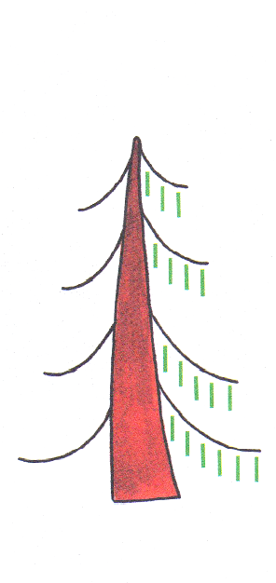

Задание 2. Найди и обведи карандашом всех животных, которые живут в лесу

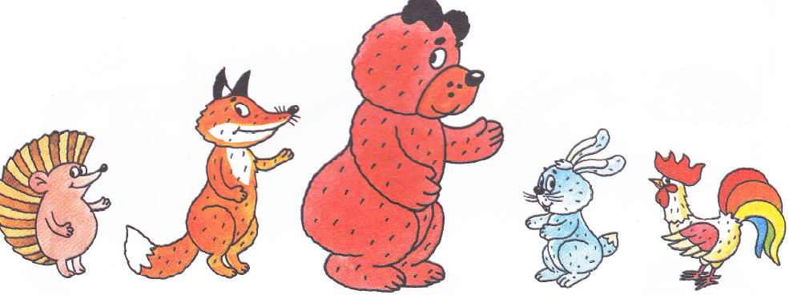

Задание 3. Дорисуй в каждом ряду фигурки, чтобы их было 4.

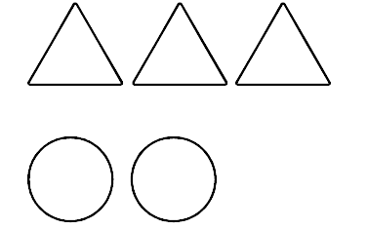

Задание 4. Раскрась широкую ленту синим цветом, а узкую – красным.

Задание. 5. Проведи дорожки по пунктирным линиям, не отрывая фломастера от бумаги. Ответь на вопрос, кто что любит?

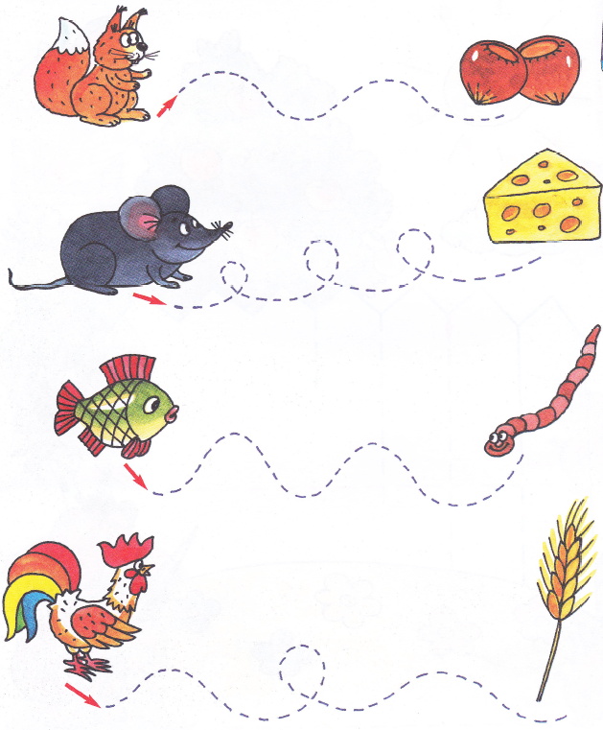

Задание 6. Отгадай загадку и обведи фломастером правильный ответ

Ночью он совсем не спит,  Дом от мышек сторожит,  Молоко из миски пьёт,  Ну конечно это - (кот). | 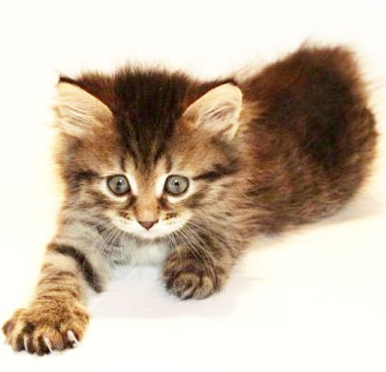
Ку-ка-ре-ку кричит он звонко,  Хлопает крыльями громко-громко,  Курочек верный пастух,  Как зовут его? (петух). | 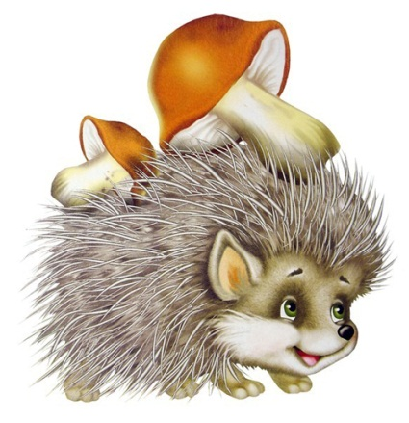  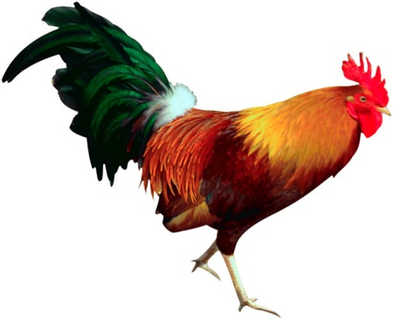
Любит красную морковку,  Грызёт капусту очень ловко,  Скачет он то тут, то там,  По лесам и по полям,  Серый, белый и косой,  Кто скажите он такой - (заяц). | 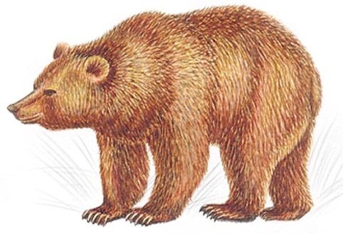  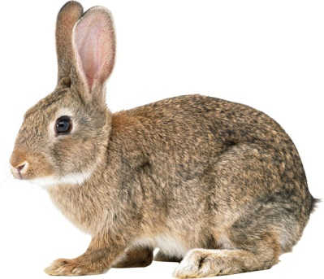

Задание 7. Ежик, лиса и медведь очень любят мыться под душем. Нарисуй водичку из душа тем зверюшкам, у которых она не течет.

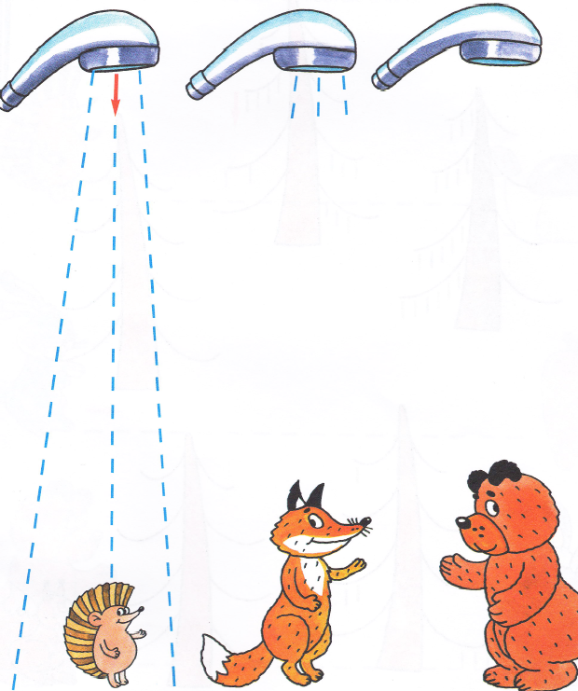

Примечания: на начало и на конец учебного года ребенок выполняет одни и те же задания

Образовательная область «Познание»
Формирование целостной картины мира. Предметное и социальное окружение

I. Уровень знаний о ближайшем окружении.
Дидактические игры, упражнения, вопросы
Игра «Четвертый лишний».
Материал: предметные картинки с изображением различных предметов.
Содержание диагностического задания:
Воспитатель раскладывает предметные картинки по принципу «Четвертый лишний», просит ребенка найти лишнюю картинку и объяснить почему.
Критерии оценки
1 балл - ребенок затрудняется в определении четвертого лишнего.
2 балла - ребенок самостоятельно определяет лишний предмет, но объяснить, почему он лишний, может только с помощью наводящих вопросов воспитателя, пользуется ситуативной речью, жестами.
3 балла - ребенок самостоятельно определяет лишний предмет и объясняет, почему он лишний (объясняет функции, назначение предметов, выделяет признаки и называет их (цвет, форма, материал).

II. Уровень сформированности умений устанавливать простейшие связи между воспринимаемыми предметами и явлениями.
Дидактические игры, упражнения, вопросы
- Дидактическая игра «Помоги Незнайке».
Материал: два конверта с символами «человек», «бабочка», предметные картинки с изображением природы и предметов; сделанных руками человека (солнце, облако, дерево, река, птичка; стул, кукла, кастрюля, шапка, сапоги, платье и др.).
Содержание диагностического задания:
Воспитатель предлагает ребенку поиграть. Поясняет, что в конверт, где изображен человек, нужно сложить картинки предметов, сделанных руками человека, а в конверт с изображением бабочки сложить картинки с изображением природы.

2. Дидактическая игра «Разложи картинки».
Материал: предметные картинки с изображением мебели, посуды, одежды, игрушек, обуви (по 4-5 шт.).
Содержание диагностического задания:
Инструкция.
Найди картинки, где нарисована одежда, (посуда, обувь) и т. д .
- А теперь скажи, из чего сшито платье?
- Из бумаги, дерева или ткани?
- А посуда стеклянная или деревянная? И т. п.
Критерии оценки
1 балл - ребенок затрудняется группировать и классифицировать хорошо знакомые предметы, не справляется с заданиями даже при активной помощи воспитателя.
2 балла - ребенок выполнил задания с незначительной помощью воспитателя. Группирует и классифицирует хорошо знакомые предметы.
3 балла - ребенок легко справляется с заданиями, правильно обосновывает свои действия. Знает материалы, из которых сделаны предметы (дерево, ткань, бумага). Делает простейшие обобщения.

III. Уровень знаний о явлениях общественной жизни.

Дидактические игры, упражнения, вопросы
1. Беседа по сюжетной картинке «Моя семья».
Материал: сюжетная картинка с изображением семьи (бабушка, дедушка, папа, мама, дочь, сын).
Содержание диагностического задания:
Инструкция.
Посмотри внимательно на эту картинку.
- Как ты думаешь, кто здесь нарисован?
- Что делает бабушка?
-Дедушка?
- Остальные?
- Как заботится о тебе бабушка? Мама? Папа?
- С кем ты живешь?

2. Беседа по вопросам.
- Попробуй вспомнить название города, в котором ты живешь.
- Ты часто гуляешь по городу с мамой (папой)?
- Ты благодаришь родителей за интересные прогулки?
И т.п.
Критерии оценки
1 балл - перечисляет членов семьи, не давая пояснения их действиям. Затрудняется назвать, как заботятся друг о друге. Не знает названия своего города, села, деревни.
2 балла - ребенок называет членов семьи, но с трудом отвечает на поставленные вопросы, пользуется ситуативной речью. Знает название города, села, деревни.

3 балла - ребенок знает каждого члена семьи. Знает название своего города, села, деревни, с доверием относится к взрослым, которые заботятся о нем.

Высокий уровень - 8-9 баллов.
Средний уровень - 6-7 баллов.
Низкий уровень - 3-5 баллов.

Образовательная область Познание:
«Формирование целостной картины мира. Ознакомление с природой»

1. Уровень знаний о некоторых домашних животных.
Дидактические игры, упражнения, вопросы

- Дидактическая игра «Кто в домике живет?».
Материал: домик с окошечками и ставенками. В окна вставлены иллюстрации с изображением домашних животных.
Содержание диагностического задания:
Воспитатель показывает ребенку домик с закрытыми ставенками и предлагает, открывая каждое окошко, называть животных.
Например:
- Посмотри, какой чудесный домик. Хочешь узнать, кто в нем живет? Открывай окошечки и называй животных, которых ты увидишь.
2. Дидактическая игра «Чьи детки?».
Материал: предметные картинки с изображением домашних животных и их детенышей (корова - теленок, лошадь - жеребенок, свинья - поросенок, коза - козленок, кошка - котенок, собака - щенок), фланелеграф.
Содержание диагностического задания:
Воспитатель, выставляя на фланелеграф картинки детенышей животных, просит найти взрослое животное - маму.
Например:
- На лужок будут приходить детеныши разных животных, которые потеряли своих' мам. Постарайся помочь им.
- Нужно найти и поставить то животное, чей детеныш потерялся.
- Как зовет детеныш коровы свою маму?
- А лошади? И т. п.
Критерии оценки
1 балл - ребенок не справляется с заданием.
2 балла - ребенок называет животных, знает, как они кричат. Самостоятельно находит картинку с детенышем, но называет не всех.
3 балла - ребенок правильно называет всех домашних животных. Знает, как они кричат, самостоятельно находит картинку с детенышем и называет его.

II. Уровень первоначальных знаний о диких животных
и их отличительных особенностях.

Дидактические игры, упражнения, вопросы.
Дидактическая игра «Кто где живет?».
Материал: предметные картинки с изображением домика и леса и набор предметных картинок с изображением домашних и диких животных (лиса, медведь, заяц, волк, белка).
Содержание диагностического задания:
Воспитатель предлагает ребенку рассмотреть картинки с изображением домика и леса, а затем просит расселить животных.
Ребенок под картинкой с изображением леса должен разложить диких животных, под картинкой с изображением домика – домашних.
После того как ребенок «расселил» животных по домикам, воспитатель просит перечислить всех животных, живущих в лесу и назвать их одним словом (дикие).
Затем педагог просит ребенка назвать отличительные особенности внешнего вида животных (лиса рыжая, у нее длинный, пушистый хвост).

Критерии оценки
1 балл - ребенок не справляется с заданием без помощи взрослого.
2 балла - ребенок имеет первоначальные представления о' диких животных (живут в лесу). Затрудняется назвать отличительные особенности.
3 балла - ребенок имеет первоначальные представления о диких животных (живут в лесу). Называет отличительные особенности внешнего вида знакомых животных.

III. Уровень сформированности элементарных представлений
о хороших и плохих поступках
Дидактические игры, упражнения, вопросы

1. Наблюдение за ребенком во время прогулки, во время выполнения простейших поручений.
2. Наблюдение за ребенком во время организованной деятельности: полив растений.
Содержание диагностического задания:
Предшествующая беседа.
- Чем поливают цветы? (Водой.)
- Из чего поливают цветы? (Из лейки.)
- Где мы будем брать воду?
- Сколько воды нужно наливать в лейку? (половину.)
Педагог предлагает ребенку полить цветы, при необходимости оказывает помощь.
Обращает внимание ребенка, что в горшок с растением необходимо наливать небольшое количество воды, стараясь не пролить.

Критерии оценки
1 балл - ребенок имеет представления о хороших и плохих поступках, но
не выполняет их систематически, с поручениями взрослых не справляется.
2 балла - ребенок имеет представления о хороших и плохих поступках, во время беседы правильно анализирует ситуации, но не всегда принимает посильное участие в охране окружающей среды. Выполняет поручения при помощи взрослого, но не всегда охотно и заинтересованно.
3 балла - ребенок принимает посильное участие в охране окружающей природы (без надобности не срывает растения, не ломает ветки деревьев' и кустарников, не пугает животных и т. п.), охотно выполняет простейшие поручения, умеет планировать свою деятельность.
Высокий уровень - 8-9 баллов.
Средний уровень - 6-7 баллов.
Низкий уровень - 3-5 баллов.

Образовательная область «Познание»
Формированию элементарных математических представлений
I. Уровень знаний о количестве: много, один, ни одного.

Дидактические игры, упражнения, вопросы.

Дидактическое упражнение «Один, много, ни одного».
Содержание диагностического задания:
Воспитатель на полках шкафчика расставляет игрушки в следующем порядке:
- на одной много игрушек,
- на второй - одна,
- на третьей - ни одной.
Просит ребенка показать полочку, где стоит много игрушек (одна, ни одной).

Критерии оценки

1 балл - ребенок не справился с заданием, даже после наводящих вопросов.
2 балла - ребенок допустил одну ошибку.
3 балла - ребенок справился с заданием, не сделал ни одной ошибки.

II. Уровень знаний об эталонах величины и иx использовании.

Дидактические игры, упражнения, вопросы.

1. Дидактическое упражнение «Соберем куклу на прогулку».
Материал: полоски разного цвета и разной длинны - «шарфики».
Содержание диагностического задания:
Воспитатель предлагает рассмотреть полоски.
Инструкция.
Определи длину полоски способом наложения.
- Какая длиннее (короче)?
- Назови цвет полосок (шарфиков).
- Давай наденем длинный шарфик (красный) и т. п.

2. Дидактическое упражнение «Найди высокую елочку».
Материал: елочки, разные по высоте.
Содержание диагностического задания:
Воспитатель предлагает ребенку рассмотреть елочки. Просит найти самую высокую (низкую) елочку, применив способ наложения.

Критерии оценки
1 балл - ребенок не справился с заданием даже при активной помощи воспитателя. Не владеет понятиями «ниже» «выше», «длиннее», «короче».
2 балла - ребенок видит разницу в размерах двух предметов, но требует дополнительной инструкции, допускает одну ошибку.
3 балла - ребенок видит разницу в размерах двух предметов по длине (высоте), показывает (называет), какой из двух предметов длинный - короткий, высокий ;- низкий.

III. Уровень представлений о форме.

Дидактические игры, упражнения, вопросы

Дидактическая игра «Найди домик»
Материал: большие круг, квадрат, треугольник - «домики».
Набор кругов, квадратов, треугольников разных цветов меньшего размера.
Содержание диагностического задания:
Воспитатель показывает большие круг, квадрат и треугольник, поясняет, что это домики для геометрических фигур.
Далее предлагает ребенку расселить маленькие фигуры по своим домикам.

Критерии оценки
1 балл - ребенок не справился с заданием даже при помощи взрослого.
2 балла - ребенок допустил одну ошибку.
3 балла - ребенок различает круг, квадрат, треугольник.

IV. Ориентировка в пространстве.
Дидактические игры, упражнения, вопросы

Дидактическая игра «Поиграем с зайчиком».
Материал: игрушка - зайчик, морковка.
Содержание диагностического задания:
Инструкция ребенку.
Возьми одну морковку и выполни задание зайчика:
- возьми морковку в правую руку;
- переложи морковку в левую руку;
- подними морковку вверх;
- опусти вниз;
- спрячь морковку за спину;
- положи ее перед собой;
- подними над головой;
- положи под стул.
И т.п.
Критерии оценки

1 балл - ребенок не справился с заданием даже после наводящих вопросов.
2 балла - ребенок понимает смысл обозначений: вверх – вниз, впереди – сзади, допускает ошибки при определении левой и правой руки.
3 балла - ребенок понимает смысл обозначений: вверх – вниз, впереди - сзади, слева - справа, над - под. Справился с заданием, не сделал ни одной ошибки.

Высокий уровень -10--12 баллов.
Средний уровень - 6-9 баллов.
Низкий уровень - 4-5 баллов.

Образовательная область «Познание»
Развитие продуктивной (конструктивной) деятельности.

Задание: «Башни Высокая и низкая»
Построить высокую башню, низкую башенку.
Построить разноцветные дорожки из кирпичиков двух цветов (сделать одну дорожку длиннее), определить, какая — длиннее, а какая — короче.
Беседа с ребенком.
Как называются детали постройки (кирпичики, кубики, др.).
Как детали различаются по величине (большая — маленькая, длинная — короткая, высокая — низкая, узкая — широкая

Критерии оценки:
3 балла — делает все самостоятельно,
2 балла — делает самостоятельно, при затруднении обращается за помощью к взрослым, 1 балл — в большей степени не справляется с предложенными заданиями.

Образовательная область «Социализация»
Воспитание культуры поведения и положительных моральных качеств
Образовательная область «Здоровье» Воспитание культурно-гигиенических навыков
Исследование осуществляется через наблюдение.
Образовательная область «Социализация» : Игровая деятельность
При заполнении этого раздела воспитатель не только наблюдает за ребенком, но и специально организует игры с детьми.

Критерии оценки:
3 балла — делает все самостоятельно,
2 балла — делает самостоятельно, при затруднении обращается за помощью к взрослым, 1 балл — в большей степени не справляется с предложенными заданиями.

Образовательная область «Коммуникация» Развитие речи

I. Словарный запас ребенка.

Дидактические игры, упражнения, вопросы

- Дидактическая игра «Назови, что покажу».
Материал: предметные картинки с изображением посуды, одежды.
Содержание диагностического задания:
Воспитатель показывает ребенку картинки и просит их назвать.
- А теперь назови все предметы одним словом (воспитатель показывает предметы посуды).
- Что это?
Затем показывает картинки предметов одежды и просит назвать одним словом.
- Что это?
Затем воспитатель предлагает показать части предметов.
Например:
- Покажи носик у чайника.
- Покажи крышку.
- Что есть у платья? (Рукава, воротник, карманы, пуговицы.)
И т.п.

2. Дидактическое упражнение «Каждой вещи свое место».
Материал: предметные (мелкие) картинки с изображением одежды, обуви, фруктов, овощей, птиц. Крупные картинки с изображением шкафа, обувной полочки, вешалки для головных уборов, дороги, корзинки, грядки, деревьев.
Содержание диагностического задания:
Воспитатель предлагает ребенку внимательно рассмотреть картинки и поместить каждую картинку на свое место.
Инструкция.
«Сложи всю одежду в шкаф».
«Поставь обувь на полочку».
«Повесь головные уборы на вешалку».
«Расставь посуду на столе».
«Помести мебель в комнату».
«Расположи машины на дороге».
«Положи фрукты в корзину».
«Посади овощи на грядку».
«Посади птиц на деревья».

3. Дидактическая игра «Когда это бывает?».
Показ сюжетных картинок с изображением частей суток.
Воспитатель просит ребенка показать, где день, а где ночь.
Вопросы:
- Когда мы играем?
- Когда мы кушаем?
- Что мы делаем ночью?

Критерии оценки

1 балл - допускает ошибки в назывании предметов. Не различает существенные детали и части предметов. Путает названия частей суток.
2 балла - все предметы называет правильно, определяя назначение предмета, но не называет обобщающего слова. Правильно различает и называет контрастные части суток с помощью наводящих вопросов.
3 балла - все предметы называет правильно, определяет назначение предмета; понимает, различает и называет существенные детали и части предметов. Знает обобщающее слово. Различает и называет части суток.

II. Уровень сформированности грамматической стороны речи.
Дидактические игры, упражнения, вопросы

- Дидактическая игра «Чего не стало?».
Материал: предметные картинки.
Содержание диагностического задания:
Воспитатель предлагает рассмотреть и запомнить ряд из 3-4 картинок. После чего воспитатель предлагает ребенку закрыть глаза, чтобы убрать одну из картинок. Ребенок должен ответить на вопрос: «Чего не стало?»

2. Упражнение «Прятки».
Материал: мелкая игрушка.
Содержание диагностического задания:
Воспитатель прячет игрушку и просит назвать место, куда спрятал игрушку.
Например: в шкаф, за спину и т. д.

3. Дидактическая игра «Кто это?».
Материал: предметные картинки с изображением одного и нескольких животных и их детенышей.
Содержание диагностического задания:
Воспитатель показывает картинки и задает вопрос: Кто это?
Утка - утенок - утята.
Заяц - зайчонок - зайчата.
Критерии оценки
1 балл - не справляется с заданиями. -Допускает большое количество ошибок даже при активной помощи взрослых .
2 балла - ребенок правильно употребляет в речи имена существительные в форме единственного и множественного числа, обозначающие животных и их детенышей. Неверно употребляет в речи существительные множественного числа в родительном падеже. Путает пространственные предлоги.
3 балла - ребенок правильно употребляет в речи имена существительные в форме единственного и множественного числа, обозначающие животных и их детенышей, и форму множественного числа в родительном падеже. Понимает предлоги в, под, на, за, около.

III. Уровень развития связной речи.

Дидактические игры, упражнения, вопросы
1. Беседа по сюжетной картинке.
Материал: любая сюжетная картинка (например, играющие дети).
Содержание диагностического задания:
Например:
- Посмотри, Мишутка нарисовал картинку.
- Тебе она нравится?
- Кто нарисован на картинке?
- Что делают дети?
И т. д.

2. Инсценировка русских народных сказок «Теремок», «Репка», «Волк и козлята».
Педагог, предлагает участвовать в драматизации сказок, используя фигурки настольного театра.
Критерии оценки

1 балл - на вопросы отвечает с помощью жестов или одним словом. Затрудняется в инсценировке сказки. Ребенок договаривает за взрослым отдельные слова.
Воспитатель. Жили-были дед и ...
Ребёнок. Баба.
Воспитатель. И была у них курочка ...
Ребёнок. Ряба.
2 балла - в речи ребенка преимущественно простые предложения из 2-3 слов.
Инсценирует отрывки из знакомых сказок с незначительной помощью взрослого, соблюдая логичность и последовательность.
Воспитатель. Жили-были ...
Ребёнок. Дед и баба.
Воспитатель. И была у них ...
Ребёнок. Курочка Ряба.
3 балла - самостоятельно отвечает на все вопросы, пользуется простыми нераспространенными предложениями и предложениями с однородными членами. Инсценирует отрывки из знакомых сказок, соблюдая логичность и последовательность, передаёт содержание текста.

Высокий уровень - 8-9 баллов.
Средний уровень - 6-7 баллов.
Низкий уровень - 3-5 баллов.

Образовательная область «Художественное творчество»
Диагностические задания

Знакомство с искусством Задание: «Расскажи о предмете»
Педагог проводит беседу с ребенком. Предварительно показывает ему матрешку, дымковскую игрушку, картину, иллюстрацию в книге. Просит рассказать ребенка, что это? Обращает внимание на красоту предметов. Ребенок должен назвать предмет, описать его.

Изобразительная деятельность
Задания: «Колобок» — рисование карандашом, «Травка» — рисование красками, «Вагончик» — рисование фломастером.
Провести анализ 3 рисунков (Колобок, травка, вагончик). С ребенком проводится беседа по ним. (Что ты нарисовал? На чем рисовал? Чем? Какие цвета использовал?).

Лепка
Задание: «Палочки и комочки» (из глины, пластилина)
Вопросы: Какая глина? Что ты слепил? Покажи, как нужно лепить?

Аппликация
Задание: «Шарики катятся по дорожке» (занятия по подгруппам)
Педагог отслеживает аккуратность при наклеивании, правильно ли назван цвет (сравнивает с образцом),

Критерии оценки:
3 балла — делает все самостоятельно,
2 балла — делает самостоятельно, при затруднении обращается за помощью к взрослым, 1 балл — в большей степени не справляется с предложенными заданиями.

Примечания: на начало и на конец учебного года ребенок выполняет одни и те же задания

СРЕДНЯЯ ГРУППА (4-5 лет)

Пояснительная записка

Итоговые диагностические задания (мониторинг) для детей 4-5 лет направлены на определение промежуточных результатов освоения детьми основной общеобразовательной программы дошкольного образования.
Детям предлагается выполнить 7 заданий вместе с воспитателем. Продолжительность выполнения 15 - 20 минут.
Каждое задание воспитатель озвучивает 1-2 раза.
Все задания дети должны выполнить самостоятельно, без помощи взрослых.
В заданиях отражена общая ориентация детей в окружающем мире, пространственные, цветовые и временные понятия, психологический уровень развития дошкольника.
Подобранные диагностические задания отвечают принципам событийности, деятельностного подхода, что обеспечивает формирование системных знаний и представлений дошкольников о мире социальных отношений.
Все задания составлены с учетом интегративных качеств развития дошкольника, что остается актуальными с принятием ФГОС ДО.
Предложенные диагностические задания являются частью системы мониторинга, который сочетает низкоформализованные, высокоформализованные методы, обеспечивающие объективность и точность получаемых данных.
Полученные результаты заносятся в сводную диагностическую карту уровня развития интегративных качеств (см. Приложение).

Задание 1. Дорисуй и раскрась вторую половину.
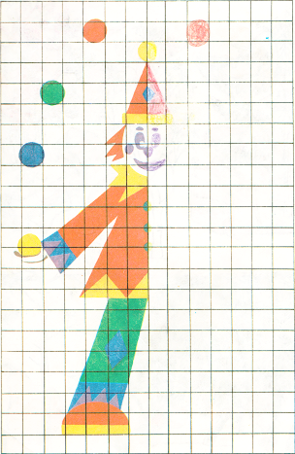

Задание 2. Обведи фломастером все овощи.
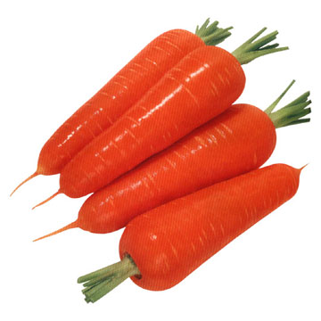
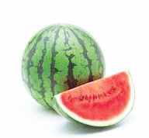 | 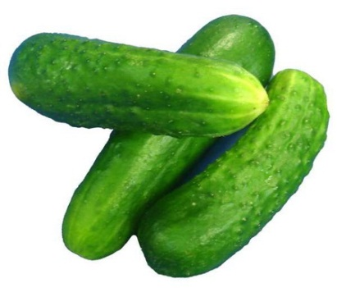

Задание 3. Раскрась одинаковые фигуры красным цветом, треугольник – синим, а прямоугольник – зеленым.
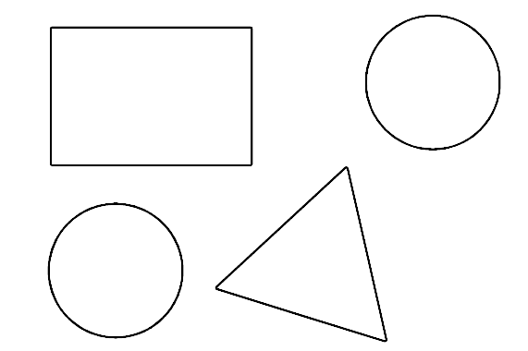

Задание 4. Продолжи узор.

Задание 5. Отгадай загадки.

У неё мордочка усатая,
Шубка полосатая,
Часто умывается,
А с водой не знается.

У медведя – берлога, у волка – логово, у белки – дупло, а у лисы - ? | 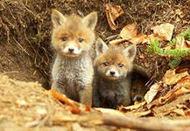

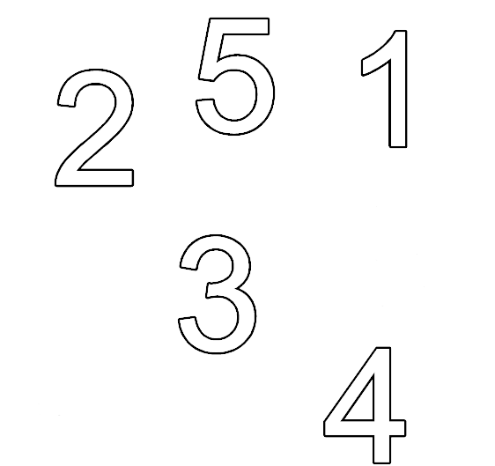

Задание 6. Соедини цифры по порядку стрелочками.

Задание 7. Нарисуй своих друзей.

Образовательная область «Познание»
Формирование целостной картины мира. Предметное и социальное окружение
I. Уровень знаний о предметах ближайшего окружения.

Дидактические игры, упражнения, вопросы

- Дидактическая игра «Чудесный мешочек».
Материал: 10-15 предметов, различных по назначению, признакам и форме (муляжи овощей, игрушки-инструменты, кубики строительного материала и т. п.).
Содержание диагностического задания:
Задание ребенку.
1) Выбери любой предмет из мешочка. Назови, что это за предмет, для чего предназначен (где применяется).
2) Опиши его (какой предмет).

2. Дидактическая игра «Что из чего?».
Материал: образцы 8 материалов: глина, бумага, ткань, металл, резина, пластмасса, стекло, фарфор и предметные картинки с изображением предметов, которые изготовлены из этих материалов.
Содержание диагностического задания:
Воспитатель предлагает ребенку назвать материл и соотнести картинки.
Вопросы:
- Какой это материал?
- Что из него делают? (Посмотри внимательно на картинки и вспомни.)

3. Дидактическое упражнение «Ты знаешь, что такое море?».
Материал: картинка с изображением моря.
Содержание диагностического задания:
Вопросы: - Что это?
- В нашем городе, селе, деревне есть море?
- Хотел бы ты увидеть море?
- Что тебе интересно узнать о море? (Или: что ты уже знаешь о нем?)

Критерии оценки

1 балл - называет самые разные предметы, затрудняется рассказать об их назначении, не называет признаки, доступные для восприятия и обследования предметов, которые его окружают.
2 балла - ребенок называет предметы, знает их назначение; затрудняется соотнести предмет, и материал, из которого сделан этот предмет, проявляет интерес к предметам и явлениям, которые они не имели (не имеют) возможности видеть.
3 балла - ребенок называет предметы, знает их назначение, называет признаки, доступные для восприятия и обследования. Проявляет интерес к предметам и явлениям, которые они не имели (не имеют) возможности видеть.

II. Уровень знаний ребенка о семье, семейном быте, традициях.

Дидактические игры, упражнения, вопросы

Дидактическое упражнение «Семейная фотография».
Материал: сюжетная картинка, где изображена семья (бабушка, дедушка, папа, мама, брат, сестра), или фотография семьи (семейный праздник, туристический поход и т. п.).
Содержание диагностического задания:
Задание:
1) Покажи на картинке детей (дай им имена).
2) Покажи родителей, как их называют дети? (Папа и мама.)
3) Чем вы любите заниматься всей семьей?
4) Какой у тебя самый любимый праздник?
5) Почему? И т. п.
Критерии оценки

1 балл - ребёнок называет по картинке членов семьи, но не называет их родственных связей, преимущественно ситуативная речь, жесты.
2 балла - ребёнок правильно называет членов семьи на картинке, допускает ошибки в родственных связях (покажи родителей папы и мамы), речь ребенка бедна.
3 балла - ребенок правильно отвечает на вопросы, с удовольствием рассказывает о семье, семейном быте, традициях.

III. Уровень знаний ребенка о родном городе, селе, деревне.
Дидактические игры, упражнения, вопросы

1. Дидактическое упражнение «Город-деревня».
Материал: сюжетные картинки с изображением города и деревни.
Содержание диагностического задания:
Вопросы. Рассмотри картинки.
- Чем отличается город от деревни?
- Как называется село, в котором мы живем?
- Как называется улица, на которой ты живешь?
- Есть ли у тебя в селе любимое место куда ты любишь ходить? Расскажи о нем.
2.Дидактическое упражнение «Родное, село, район, области».
Материал: иллюстрации достопримечательностей села, района, области
Содержание диагностического задания:
Вопросы.
- Назови село в котором ты живешь.
- Как называется улица, на которой ты живешь?
- Рассмотри фотографии достопримечательностей нашего села, района, области.
- Тебе известны эти места? и т. д.
Критерии оценки
1 балл - знает название села, района, области затрудняется назвать улицу, на которой живет, достопримечательности не знакомы ребенку.
2 балла - ребенок знает название села, района, области своей улицы. Осведомленность о достопримечательностях села незначительна.
3 балла - рассказывает о своем родном селе, района, области. Знает название своей улицы. Рассказывает о самых красивых местах родного села, района, области.
IV. Уровень знаний о профессиях.

Дидактические игры, упражнения, вопросы

- Дидактическая игра «Кому что нужно?».
Материал: сюжетные картинки с изображением, людей различных профессий (воспитатель, повар, врач, водитель, милиционер, пожарный, портной, учитель, парикмахер, строитель). Картинки с изображением профессиональных принадлежностей.
Содержание диагностического задания.:
Вопросы:
- Назови, кто изображен на картинках?
- Что делает врач?
- Что нужно врачу для работы?
- Каким должен быть врач?
- А милиционер?
- Кем ты хотел бы стать, когда вырастешь?
И т. п.
Критерии оценки

1 балл - правильно называет не все профессии. Большинство заданий вызывает у ребенка трудности.
2 балла - ребенок правильно называет профессии и определяет профессиональные действия. Затрудняется рассказать о человеке труда, его личностных и деловых качествах, делает это с помощью наводящих вопросов.
3 балла - ребенок рассказывает о человеке труда, его личностных и деловых качествах, трудовых действиях, безошибочно определяет название профессий. Рассказывает о желании приобрести в будущем определенную профессию (стать милиционером, пожарным, военным и т. п.).
Высокий уровень -10-12 баллов.
Средний уровень - 6-9 баллов.
Низкий уровень - 4-5 баллов.

Образовательная область Познание
«Формирование целостной картины мира. Ознакомление с природой»

I. Уровень знаний об овощах и фруктах.

Дидактические игры, упражнения, вопросы

Дидактическая игра «Собери урожай».
Материал: корзинки разной формы (цвета), предметные картинки с изображением овощей и фруктов (груша, слива, яблоко, помидор, огурец, свекла).
Содержание диагностического задания:
Воспитатель предлагает ребенку рассмотреть корзинки и предметные картинки. Затем предлагает собрать урожай так, чтобы в одной корзинке были фрукты, а в другой - овощи.

Критерии оценки
1 балл - ребенок ошибается в назывании овощей и фруктов, не классифицирует их.
2 балла - ребенок знает и называет фрукты и овощи. Ошибается в классификации.
3 балла - ребенок знает и называет правильно фрукты и овощи. Самостоятельно классифицирует их.

II. Уровень знаний о жизни диких и домашних животных в природных условиях.
Дидактические игры, упражнения, вопросы
1. Дидактическая игра «Где чей дом?».
Материал: иллюстрация леса с изображением жилища животных (берлога, нора, логово, дупло). Набор предметных картинок с изображением диких животных. Картинки, на которых изображено, чем питаются животные (рыба, грибы, ягоды, мышь, орехи и т. д.).
Содержание диагностического задания:
Воспитатель объясняет правила игры.
На картинке с изображением леса найди жилище для каждого из животных и рассели их. После того как ребенок найдет жилище для всех зверей, воспитатель предлагает «накормить» их.

2. Дидактическая игра «Охотник и пастух».
Материал: изображения пастуха и охотника на фланелеграфе. Предметные картинки с изображением домашних и диких животных (корова, коза, лошадь, свинья, собака, курица, кошка, кролик, овца, заяц, медведь, волк, лиса, еж, белка).
Содержание диагностического задания:
Воспитатель на фланелеграфе с одной стороны помещает картинку с изображением охотника, на другой - пастуха. Предлагает ребенку назвать, кто это.
Задает уточняющие вопросы.
- Кто такой охотник?
- Кто такой пастух?
Затем просит ребенка рассмотреть предметные картинки с изображением животных и разместить их так, чтобы рядом с охотником оказались все дикие животные, а рядом с пастухом - домашние.

3. Беседа по вопросам,
Содержание диагностического задания:
- Почему человек заботится о домашних животных?
- :Какие домашние животные дают молоко?
- Какие домашние животные дают пух и шерсть?
- Какие домашние животные несут яйца?
- У каких домашних животных есть рога и копыта?
- Какие дикие животные впадают в спячку?
И др.
Критерии оценки
1 балл - ребенок знает и называет животных. Допускает ошибки в их классификации. Затрудняется ответить на вопросы об особенностях жизни животных,
2 балла - ребенок знает и называет некоторых диких и домашних животных, ошибается или затрудняется рассказать об особенностях жизни диких и домашних животных.
3 балла - ребенок знает и называет диких и домашних животных, имеет представления о жизни диких и домашних животных (особенностях поведения, передвижения; что едят).

III. Умение классифицировать деревья, комнатные растения, цветы.
Дидактические игры, упражнения, вопросы
Дидактическая игра - «Заполни клетки правильно».
Материал: игровое поле (большие три квадрата). Предметные картинки с изображением деревьев (тополь, береза, клен, ель, рябина); цветов (одуванчик, ромашка, колокольчик); комнатных растений (аспидистра, бегония, примула).
Содержание диагностического задания:
Воспитатель предлагает ребенку игровое поле (с символами: дерево, комнатное растение, луговые или полевые цветы) и просит разложить - все картинки по квадратам, соответственно их принадлежности.
Критерии оценки
1 балл - не справляется с заданием.
2 балла - допускает ошибки при классификации комнатных растений и цветов, с помощью воспитателя исправляет ошибки.
3 балла - легко и безошибочно справляется с заданием.

IV. Уровень знаний о гуманном отношении к природе, животным.
Дидактические игры, упражнения, вопросы
Беседа по сюжетным картинкам.
Материал: различные сюжетные картинки: дети готовят кормушки, ребенок кормит собаку, ребенок рвет цветы, привал в походе и т. п.
Содержание диагностического задания:
Воспитатель просит внимательно рассмотреть картинки и рассказать, кто поступает правильно, кто неверно. Интересуется, любит ли ребенок наблюдать за растениями и животными. Почему? И т. п.
Критерии оценки
1 балл - односложные ответы по содержанию каждой картинки. Значительные затруднения при выполнении задания.
2 балла - ребенок по картинкам называет правильные и неправильные действия в общении с природой. Познания о живой и неживой природе немногочисленны.
3 балла - ребенок высказывается о бережном отношении к живым существам, не вредить им (не кормить собаку сладостями, не рвать растения и т. д.). Охотно делится своими познаниями о живом и неживом.
Высокий уровень -10-12 баллов.
Средний уровень - 6-9 баллов.
Низкий уровень - 4-5 баллов.

Образовательная область «Познание»
Формирование элементарных математических представлений.

I. Уровень знаний о количестве, умение считать в пределах 5.

Дидактические игры, упражнения, вопросы

1. Дидактическое упражнение «Сосчитай кубики».
Материал: кубики (по 6-7 шт.) разной величины и цвета. Содержание диагностического задания:
Инструкция.
- Что ты видишь на столе?
- Сколько кубиков на столе всего?
- Чем отличаются кубики друг от друга?
- Посчитай кубики по порядку.
- Который по счету желтый кубик? (Красный и т. д.)
- Какого цвета кубик, который стоит на пятом месте? (Втором, третьем.)
- Покажи 3 красных и 3 зеленых кубика.
- Что можно о них сказать?

2. Дидактическое упражнение «Прилетели бабочки».
Материал: у ребенка двухполосная карточка, в верхнем ряду на определенном расстоянии наклеены бабочки (5 штук). Рядом на подносе лежат бабочки (больше 5).
Содержание диагностического задания:
Инструкция.
Сколько бабочек в верхнем ряду?
Возьми с подноса столько же бабочек и разложи их в нижнем ряду так, чтобы было видно, что их столько же, сколько бабочек в верхнем ряду (меньше, чем в верхнем ряду, больше чем в верхнем ряду).

Критерии оценки
1 балл - ребенок не справляется с заданиями даже при активной помощи педагога.
2 балла - ребенок считает до 5, отвечает на вопрос «Сколько всего?» Сравнивает количество предметов в группах на основе счета. Затрудняется сравнивать количество предметов в группах путем поштучного соотнесения предметов двух групп (не понимает инструкции). Может определить, каких предметов больше, меньше, равное количество.
3 балла - ребенок считает до 5, отвечает на вопрос «Сколько всего?». Сравнивает количество предметов в группах на основе счета (в пределах 5), а также путем поштучного соотнесения предметов двух групп (составления пар). Может определить, каких предметов больше, меньше, равное количество.

II. Уровень знаний об эталонах величины.
Дидактические игры, упражнения, вопросы
1. Дидактическое упражнение «Посади елочки».
Материал: плоскостные елочки, разные по высоте (2 шт.).
Содержание диагностического задания:
Инструкция.
Посмотри, все ли елочки одинаковы по высоте?
«Посади» елочки в порядке убывания (возрастания), используя слова «выше», «ниже».

2. Дидактическое упражнение «Сравни дорожки».
Материал: две дорожки разной длины и ширины, теннисный шарик.
Содержание диагностического задания:
Инструкция.
Педагог предлагает сравнить дорожки по длине и ширине.
- Покажи длинную дорожку (короткую).
- Что можно сказать о ширине дорожек?
- Покажи широкую дорожку (узкую).
- Прокати шарик по узкой (широкой) дорожке; по длинной (короткой) дорожке.

Критерии оценки
1 балл - ребенок, сравнивая два предмета по величине на основе приложения их друг к другу или наложения, допускает ошибки в понятиях выше - ниже, длиннее - короче.
2 балла - ребенок сравнивает два предмета по величине (больше - меньше, выше - ниже, длиннее - короче, одинаковые, равные) на основе приложения их друг к другу или наложения.
3 балла - ребенок сравнивает два предмета по величине (больше - меньше, выше - ниже, длиннее - короче, одинаковые, равные) без приложения их друг к другу или наложения.

III. Уровень знаний о геометрических фигурах.
Дидактические игры, упражнения, вопросы.

1. Дидактическая игра «Найди такие же фигуры».
Материал: два набора (у воспитателя и у ребенка) фигур (круг, квадрат, треугольник, прямоугольник, шар, куб) разных размеров - большие и маленькие.
Содержание диагностического задания:
Воспитатель показывает ребенку какую-либо фигуру и просит найти такую же и назвать ее.

2. Дидактическая игра «Соотнеси форму с геометрической фигурой».
Материал: предметные картинки (тарелка, платок, мяч, стакан, окно, дверь) и геометрические фигуры (круг, :квадрат, шар, цилиндр, прямоугольник и др.).
Содержание диагностического задания:
Воспитатель просит соотнести форму предметов с известными геометрическими фигурами: тарелка - круг, платок - квадрат, мяч - шар, стакан - цилиндр, окно, дверь - прямоугольник и др.

Критерии оценки

1 балл - ребенок различает и правильно называет только круг. Не соотносит форму предметов с геометрическими фигурами.
2 балла - ребенок различает и называет круг, квадрат, треугольник, не называет шар, куб. С помощью педагога называет их характерные отличия. Без помощи взрослого не может соотнести форму предметов с известными геометрическими фигурами.
3 балла - ребенок различает и называет круг, квадрат, треугольник, шар, куб, знает их характерные отличия. Соотносит форму предметов с известными геометрическими фигурами.

IV. Ориентировка в пространстве.
Дидактические игры, упражнения, вопросы

1. Дидактическая игра «Поручение».
Материал: набор игрушек: матрешка, машина, мяч, пирамидка.
Содержание диагностического задания:
Ребенок сидит на ковре лицом к воспитателю.
Инструкция.
Расставь игрушки следующим образом: матрешку - впереди (относительно себя), машинку - сзади, мяч - слева, пирамидку справа.

2. Дидактическая игра «Назови, что видишь»
Содержание диагностического задания:
По заданию воспитателя ребенок встает в определенном месте зала. Затем воспитатель просит ребенка назвать предметы, которые находятся впереди (справа, слева, сзади) от него. Просит ребенка показать правую, левую руки.

Критерии оценки
1 балл - ребенок не справляется с заданиями даже при помощи взрослого.
2 балла - ребенок после дополнительных инструкций справляется с заданиями. Не знает левую и правую руки.
3 балла - ребенок безошибочно определяет положение предметов в пространстве по отношению к себе, различает право и лево. Справился с заданием, не сделал ни одной ошибки.

V. Ориентировка во времени.
Дидактические игры, упражнения, вопросы
Игровое упражнение «Когда это бывает?».
Материал: картинки с изображением частей суток, потешки, стихи о разных частях суток.
Содержание диагностического задания:
Инструкция.
Внимательно послушай потешку, определи время суток и найди соответствующую картинку.
ПОТЕШКИ
Утром дети просыпаются,
В детский садик собираются.
Делают все по порядку:
Занимаются зарядкой,
Завтракают и играют,
Все растенья поливают.

Днем гуляем и играем.
Все листочки собираем.
Повар сделал нам котлет,
Приглашает на обед.

Вечер - солнышко садится,
Всех зовет угомониться.
Хочет посмотреть в тиши
«Спокойной ночи, малыши».

Ночью дети спят в кроватке.
Снятся сны им сладки, сладки.
Звезды светят им в тиши,
Спите крепко, малыши.
Далее воспитатель напоминает ребенку все семь дней недели (при помощи стихотворения). Просит назвать выходные дни. Первый (второй) день недели.
- Если сегодня вторник, какой день недели был вчера? И т.п.

Критерии оценки
1 балл - ребенок не имеет представления о частях суток, ошибается при перечислении дней недели. Не понимает значение слов: вчера, сегодня, завтра.
2 балла - ребенок правильно определяет части суток, затрудняется объяснить значение слов сегодня, завтра, вчера. Ошибается при перечислении дней недели.
3 балла - ребенок правильно определяет части суток. Может определить значение слов: вчера, сегодня, завтра. Знает и называет правильно дни недели.
Высокий уровень - 13-15 баллов.
Средний уровень - 8-12 баллов.
Низкий уровень - 5-7 баллов.

Образовательная область «Коммуникация»
Развитие речи

I. Словарный запас.
Дидактические игры, упражнения, вопросы
1. Игра «Опиши предмет».
Материал: различные предметные картинки.
Содержание диагностического задания:
Воспитатель показывает по одной картинке, например: шар, шапку, ведро, цветы.
Просит ответить на вопросы:
- Что это? (Шар.)
- Какой он? (Красный, большой, воздушный.)
- Что с ним можно делать? (Играть, катать по полу, подбрасывать, пинать.)

2. Дидактическая игра «Закончи предложение».
Содержание диагностического задания:
Воспитатель предлагает ребенку поиграть в игру «Закончи предложение».
-Я буду начинать предложение, а ты - подумай, как его можно закончить.
- Сахар сладкий, а перец ... (горький).
- Дорога широкая, а тропинка ... (узкая).
- Пластилин мягкий, а камень ... (твердый).
- Мачеха злая, а Золушка ...
- Карабас-Барабас злой, а Папа Карло ...и т. п.

3. Задание «Расскажи о мальчиках».
Материал: сюжетная картинка с изображением двух мальчиков: один - чистый, аккуратный, веселый, второй - неряшливый, грустный.
Содержание диагностического задания:
Воспитатель предлагает ребенку рассмотреть картинку с изображением двух мальчиков.
Затем организовывает беседу по вопросам:
- Что ты можешь сказать о мальчиках? У них одинаковое настроение?
- Один мальчик веселый, а другой какой? (Грустный.)
- Быть неряшливым хорошо?
- А что нужно делать для того, чтобы быть чистым и опрятным?
- А какой мальчик тебе нравится? Почему? И т. п.

Критерии оценки
1 балл - словарный запас бедный, затрудняется в подборе слов антонимов.
2 балла - понимает и употребляет слова-антонимы. Допускает ошибки или затрудняется в определении разнообразных свойств и качеств предметов, эстетических характеристик.
3 балла - ребенок активно употребляет слова, обозначающие эмоциональные состояния (сердитый, печальный), этические качества (хитрый, добрый), эстетические характеристики (нарядный, красивый), разнообразные свойства и качества предметов. Понимает и употребляет слова-антонимы.

II. Уровень сформированности грамматической стороны речи.
Дидактические игры, упражнения, вопросы
1. Дидактическое упражнение «Сервируем стол».
Материал: чайный сервиз (для кукол), предметные картинки с изображением продуктов питания (муляжи).
Содержание диагностического задания:
Воспитатель предлагает рассмотреть посуду и ответить на вопросы:
- Как можно назвать все предметы? (Обращает внимание на чайный сервиз.)
- Назови известные предметы посуды.
- Какие продукты нужны для того, чтобы угостить человека чаем? (Сахар, чай, сухарики…)
- В какую посуду положить сахар?» (В сахарницу.)
- А сухарики? (В сухарницу.) И т. п.
- Расставь красиво посуду.
- Где лежит чайная ложка? (Рядом с блюдцем или справа от блюдца.) И т. д.

2. Упражнение «Закончи предложение».
Содержание диагностического задания:
Воспитатель предлагает ребенку придумать окончание предложения:
«Наступила ночь и ... »
«Мы пошли с мамой в магазин и купили ... ».
«Мне нравится зима, потому что ».
«Мы делаем зарядку, потому что » И т.п

3.Дидактическая игра «Прятки».
Материал: наборы игрушечных животных (медвежата, котята, ежата, лисята) или предметные картинки с их изображением.
Содержание диагностического задания:
Воспитатель расставляет игрушки (раскладывает картинки) и·просит ребенка назвать группы животных.
- Это лисята.
- Это ежата.
И т. д.
Затем воспитатель просит запомнить все группы животных и предлагает ребенку закрыть глаза.
Воспитатель убирает одну группу игрушек. После того как ребенок открывает глаза, воспитатель просит назвать, кого не стало (медвежат, котят и т. д.).
Критерии оценки
1 балл - ребенок не справляется с заданиями.
2 балла - затрудняется самостоятельно образовывать новые слова (сахар - сахарница), Осмысливает причинно – следственные отношения, преимущественно в речи использует простые предложения или сложносочиненные, исключая сложноподчиненные предложения. Допускает ошибки в образовании множественного числа существительных, обозначающих животных.
3 балла - ребенок образовывает новые слова по аналогии с уже знакомыми. Понимает и употребляет предлоги в речи. Осмысливает причинно-следственные отношения и составляет сложносочиненные, сложноподчиненные предложения. Правильно образовывает форму множественного числа существительных, обозначающих детенышей животных.

III. Уровень развития связной речи.
Дидактические игры, упражнения, вопросы
1. Дидактическая игра «К нам пришел почтальон».
Материал: сюжетные картинки «Времена года».
Содержание диагностического задания:
В игре могут участвовать 4 ребенка. Воспитатель подбирает открытки с несложным сюжетом, но так, чтобы было понятно, в какое время года происходит действие. Воспитатель сообщает, что почтальон принес всем детям открытки. Получив открытку, дети не должны показывать ее друг другу. Нужно рассказать о сюжете так, чтобы было понятно, в какое время года происходит действие.

2. Дидактическая игра «Расскажи об игрушке».
Материал: набор разных игрушек: машинка, мяч, кукла, зайчик и др.
Содержание диагностического задания:
Воспитатель показывает игрушки и предлагает образец рассказа об одной из них. Повторяет его еще раз, обращая внимание на план описательного рассказа. Затем предлагает описать любую из игрушек по такому же плану.

3. Инсценировка сказки «Петушок и бобовое зернышко».
Содержание диагностического задания:
Воспитатель достает из сказочного сундучка курочку, петушка, бобовое зернышко.
- Как ты думаешь, из какой сказки данные герои?
- Что произошло с петушком?
- Как ты думаешь, почему петушок подавился?
- К кому сначала побежала курочка за помощью?
- Для чего нужно было маслице?
(Проводится краткая беседа по сказке, для того чтобы вспомнить ее содержание.) Затем воспитатель предлагает ребенку обыграть сказку с использованием настольного театра.

Критерии оценки
1 балл - ребенок не может даже при помощи взрослого рассказать о содержании сюжетной картинки. Не способен по образцу описать игрушку. Во время драматизации сказки преимущественно пользуется ситуативной речью, жестами.
2 балла - ребенок составляет рассказ с помощью наводящих вопросов. Отмечаются единичные случаи нарушения последовательности в описании признаков. С помощью взрослого драматизирует знакомую сказку.
3 балла - ребенок подробно рассказывает о содержании сюжетной картинки, последовательно составляет рассказ об игрушке. Умеет драматизировать отрывки из знакомой сказки.
IV. Звуковая культура речи.
Дидактические игры, упражнения, вопросы
Дидактическое упражнение «Выдели первый звук в слове».
Содержание диагностического задания:
Воспитатель предлагает поиграть в слова. Просит ребенка внимательно слушать, как он голосом будет выделять первый звук.
ООО-ля, ААА-стра, УУУ-тка и др.
При повторе слов просит назвать первый звук.
Критерии оценки
1 балл - большое количество звуков произносит с искажением, затрудняется в выделении первого звука.
2 балла - не все звуки произносит чисто, выделяет первый звук.
3 балла - осмысленно работает над собственным произношением, выделяет первый звук в слове.

Высокий уровень -10-12 баллов.
Средний уровень - 6-9 баллов.
Низкий уровень - 4-5 баллов.

Образовательная область «Художественное творчество» Диагностические задания

Знакомство с искусством,
Задание: «Украсим группу»
Предложить дымковскую игрушку, филимоновскую игрушку, иллюстрации и картины. Назвать предметы, особенно понравившиеся им. Обратить внимание на оформление помещения группы; спросить, куда лучше поместить выбранный предмет оформления.

Рисование

Что изучается?
Умение правильно передавать в рисунке форму, строение предметов, расположение частей, соотношение по величине; связывать предметы единым содержанием; самостоятельно определять содержание рисунка на заданную тему
Дидактические игры, упражнения
Самостоятельное рисование по мотивам сказки «Колобок».
Материалы: листы бумаги, кисти, краски, иллюстрации к сказке «Колобок» Ребенку предлагается рассмотреть иллюстрации к сказке «Колобок».
Вопросы:
- Какие герои есть в сказке «Колобок»?
- Кого Колобок встретил первым (последним)?
- Какой герой тебе нравится больше всех?
Задание: нарисуй рисунок к сказке «Колобок»
Критерии оценки
3 балла - ребенок самостоятельно справляется с заданием, правильно отвечает на вопросы.
2 балла - ребенок справляется с заданием с помощью взрослого или со второй попытки.
1 балл - ребенок не справляется с заданием

Что изучается?
Умение детей создавать узоры по мотивам декоративно-прикладного искусства
Дидактические игры, упражнения
Рисование по мотивам дымковской игрушки.
Материалы: бумажный силуэт фигурки барыни, гуашь, кисть
Задание: Ребенку предлагается украсить фигурку барыни узором из элементов дымковской росписи ( филимоновскую лошадку по мотивам филимоновской росписи)
Критерии оценки
3 балла - ребенок самостоятельно справляется с заданием.
2 балла - ребенок справляется с заданием с помощью взрослого.
1 балл - ребенок не справляется с заданием

Уровень освоения детьми сенсорных эталонов (цвета)

Дидактическая игра «Назови цвет».
Материал: набор карточек 11 цветов (белый, черный, красный, желтый, синий, зеленый, розовый, голубой, оранжевый, коричневый, фиолетовый) Перед ребенком выкладывается набор карточек разного цвета.
Задание: назови цвет каждой карточки. Покажи карточку синего (белого, коричневого...) цвета
Критерии оценки
3 балла - ребенок самостоятельно справляется с заданием.
2 балла - ребенок справляется с заданием с помощью взрослого.
1 балл - ребенок не справляется с заданием

Лепка

Что изучается? Умение лепить предметы, состоящие из нескольких частей, используя приемы оттягивания, сглаживания, вдавливания, прижимания и примазывания; использовать в работе стеку
Дидактические игры, упражнения
Самостоятельная лепка предметов, состоящих из нескольких частей.
Материал: пластилин, стека, доска для лепки
Задание: Ребенку предлагается вылепить предмет, состоящий из нескольких частей. Примечание. Предварительно можно предложить рассмотреть образцы вылепленных изделий
Критерии оценки
3 балла - ребенок самостоятельно справляется с заданием.
2 балла - ребенок справляется с заданием с помощью взрослого или со второй попытки.
1 балл - ребенок не справляется с заданием

Аппликация

Что изучается? Умение составлять узоры из растительных и геометрических форм в круге Дидактические игры, упражнения
Аппликация «Узор из растительных и геометрических фигур».
Материалы: 6 зеленых листочков, 6 желтых кругов диаметром 3 см, 6 красных кругов диаметром 1,5 см, шаблон тарелки, клей
Задание: Ребенку предлагается выложить и наклеить узор на «тарелке», используя расти-тельные и геометрические формы
Критерии оценки
3 балла - ребенок самостоятельно справляется с заданием, правильно отвечает на вопросы.
2 балла — ребенок справляется с заданием с помощью взрослого или со второй попытки.
1 балл - ребенок не справляется с заданием

Образовательная область «Познание» Развитие продуктивной (конструктивной) деятельности

Что изучается?
Умение выполнять постройку по схеме
Дидактические игры, упражнения
Конструирование постройки по схеме.
Материал: схема постройки, конструктор .
Вопросы:
-Какая деталь лежит в основании постройки?
- Какая деталь поставлена на основание?
- Что находится на верху постройки?
Задание: Ребенку предлагается рассмотреть схему постройки. выполни постройку по этой схеме
Критерии оценки:
3 балла - ребенок самостоятельно справляется с заданием, правильно отвечает на вопросы.
2 балла - ребенок справляется с заданием с помощью взрослого или со второй попытки.
1 балл — ребенок не справляется с заданием

Что изучается?
Умение строить разные конструкции одного и того же объекта
Дидактические игры, упражнения
Конструирование домов для сказочных героев.
Материалы: мелкий конструктор
Задание: Ребенку предлагается построить дома для сказочных героев: один дом для Колобка, другой дом для Медвежонка (он живет на первом этаже) и для Лисички-сестрички (она живет на втором этаже этого дома)
Критерии оценки:
3 балла - ребенок самостоятельно справляется с заданием.
2 балла - ребенок справляется с заданием с помощью взрослого или со второй попытки.
1 балл - ребенок не справляется с заданием

Что изучается?
Умение складывать квадратные и прямоугольные листы разными способами
Дидактические игры, упражнения
Складывание квадратных и прямоугольных листов разными способами (по диагонали, пополам, вдоль, поперек).
Материалы: 2 квадрата, 2 прямоугольника
Задание: Ребенку предлагается:
- сложи квадратный лист от уголка к уголку;
- сложи квадратный лист пополам;
- сложи прямоугольный лист пополам вдоль;
- сложи прямоугольный лист пополам и поперек
Критерии оценки
3 балла - ребенок самостоятельно справляется с заданием.
2 балла - ребенок справляется с заданием с помощью взрослого или со второй попытки.
1 балл - ребенок не справляется с заданием
Высокий уровень - 21-24 балла;
Средний уровень - 14-16 баллов;
Низкий уровень - 7-8 баллов.
Критерии оценки:
3 балла — делает все самостоятельно,
2 балла — делает самостоятельно, при затруднении обращается за помощью к взрослым, 1 балл — в большей степени не справляется с предложенными заданиями.

Образовательная область «Здоровье»
Воспитание культурно-гигиенических навыков
Исследование осуществляется через наблюдение
.
Образовательная область «Социализация»
Игровая деятельность
При заполнении этого раздела воспитатель не только наблюдает за ребенком, но и специально организует игры с детьми.

Критерии оценки:
3 балла — делает все самостоятельно,
2 балла — делает самостоятельно, при затруднении обращается за помощью к взрослым, 1 балл — в большей степени не справляется с предложенными заданиями.

Примечания: на начало и на конец учебного года ребенок выполняет одни и те же задания

СТАРШАЯ ГРУППА (5-6 лет)

Пояснительная записка

Итоговые диагностические задания (мониторинг) для детей 5-6 лет направлены на определение промежуточных результатов освоения детьми основной общеобразовательной программы дошкольного образования.
Детям предлагается выполнить 7 заданий вместе с воспитателем. Продолжительность выполнения 15 - 20 минут.
Каждое задание воспитатель озвучивает 1 раз.
Все задания дети должны выполнить самостоятельно, без помощи взрослых.
В заданиях отражена общая ориентация детей в окружающем мире, пространственные, цветовые и временные понятия, психологический уровень развития дошкольника.
Подобранные диагностические задания отвечают принципам событийности, деятельностного подхода, что обеспечивает формирование системных знаний и представлений дошкольников о мире социальных отношений.
Все задания составлены с учетом интегративных качеств развития дошкольника, что остается актуальными с принятием ФГОС ДО.
Предложенные диагностические задания являются частью системы мониторинга, который сочетает низкоформализованные, высокоформализованные методы, обеспечивающие объективность и точность получаемых данных.
Полученные результаты заносятся в сводную диагностическую карту уровня развития интегративных качеств (см. Приложение).
Задание 1. Дорисуй и раскрась.
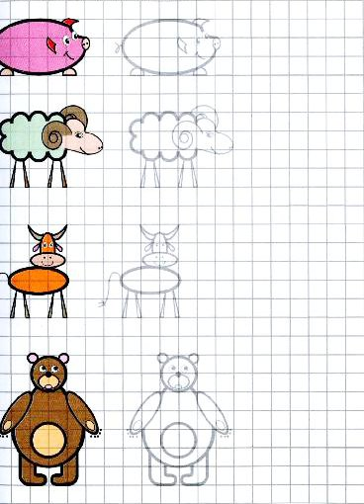

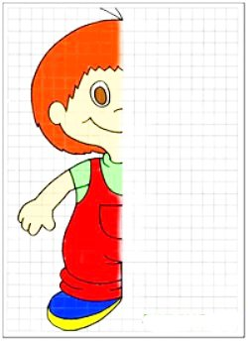

Задание 2. Фломастером красного цвета обведи зимнюю одежду, а фломастером синего цвета – летнюю.

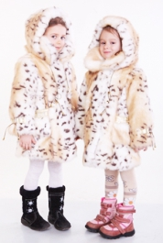
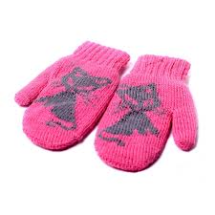

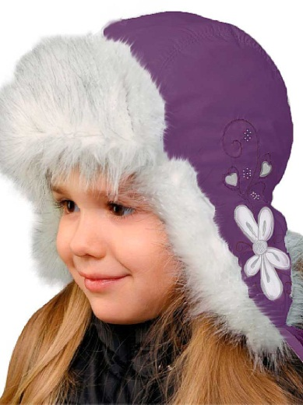

Задание 3. Выполни 2 варианта заданий.

Вариант 1. Соедини цифру с нужным количеством

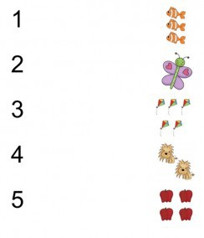

Вариант 2. В каждом ряду раскрась столько фигур, сколько указано цифрой.

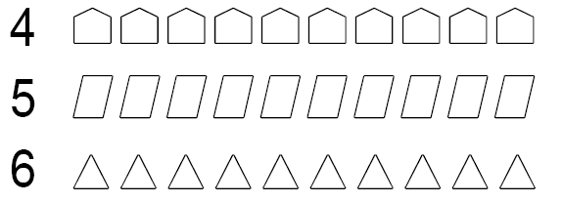

Задания 4. Отметь деревья, которые относятся к хвойным.

Осина
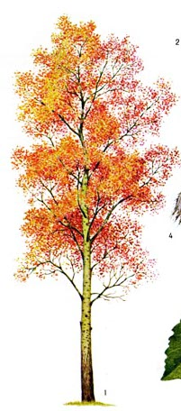
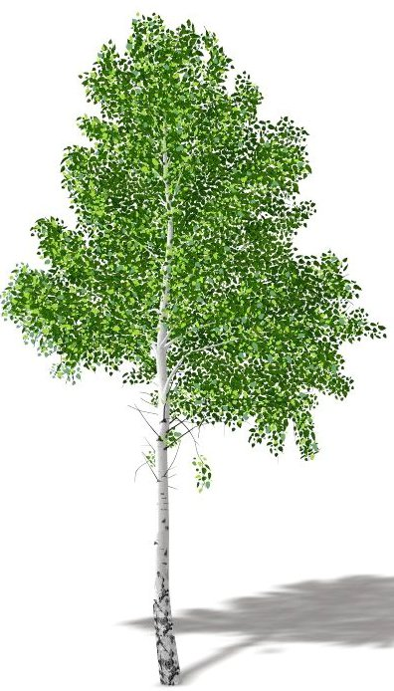
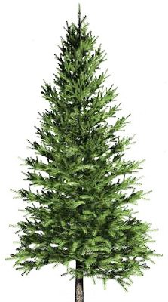
Ель

Тополь

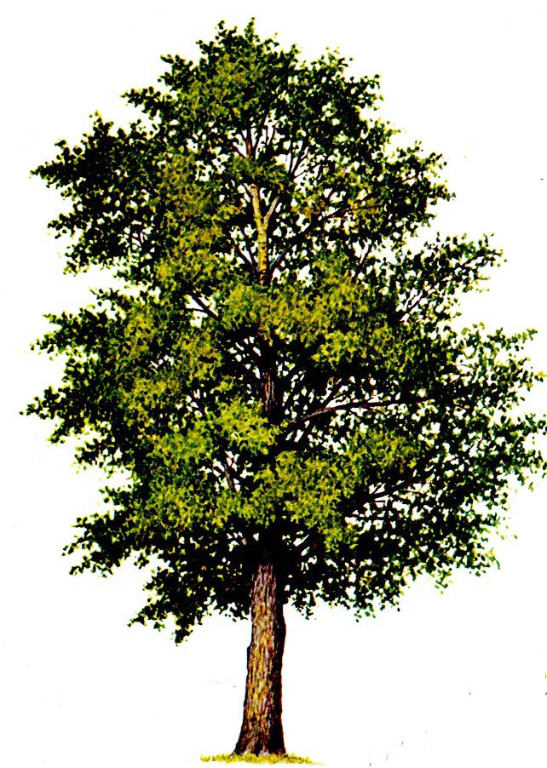

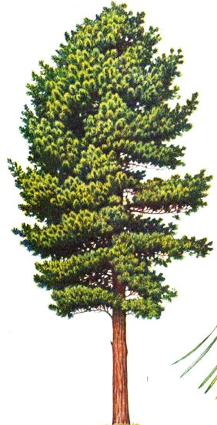
Береза Кедр

Задание 5. Продолжи узор.

Задание 6. Отгадай по отрывкам сказки А.С. Пушкина.

Три девицы под окном  Пряли поздно вечерком.  «Кабы я была царица,-  Говорит одна девица,-  То на весь крещеный мир  Приготовила б я пир».  (Сказка о царе Салтане) | 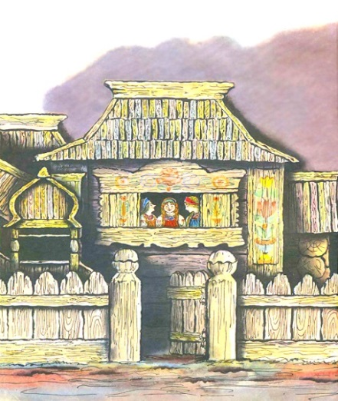
У лукоморья дуб зелёный;  Златая цепь на дубе том:  И днём и ночью кот учёный  Всё ходит по цепи кругом;  (Руслан и Людмила) | 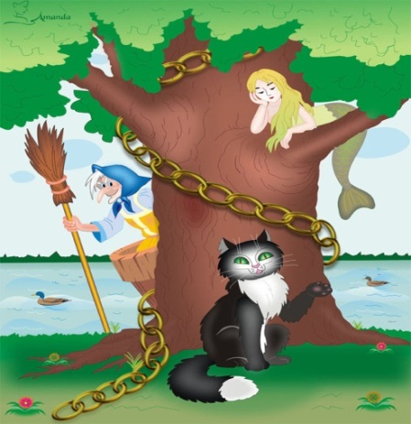
…Голосом молвит человечьим:
«Отпусти ты, старче, меня в море,
Дорогой за себя дам откуп:
Откуплюсь чем только пожелаешь»
Удивился старик, испугался:

(Сказка о рыбаке и рыбке)
Задание 7. Назови композитора и его музыку.

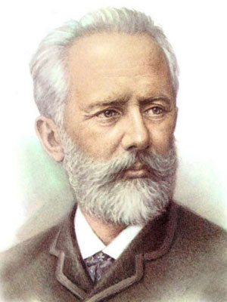
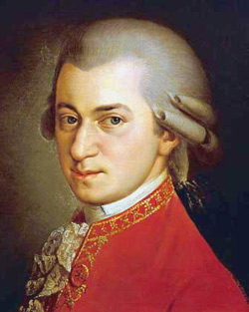
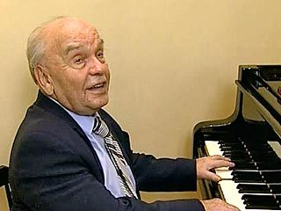

Перечень музыкальных произведений:
1. Вместе весело шагать по просторам.
2. Волшебная флейта.
3. Баба-Яга.
4. Голубой вагон.
5. Щелкунчик.

Задание 8. Нарисуй свой город, село.

Образовательная область «Познание»
Формирование целостной картины мира. Предметное и социальное окружение

Критерии оценки
Что изучается?
Знания детей о видах транспорта, предметах, облегчающих труд человека в быту, и предметах, создающих комфорт
Дидактические игры, упражнения, вопросы
1. Дидактическая игра «Виды транспорта» (классификация видов транспорта: пассажирский, грузовой,
транспорт специального назначения).
Предметные картинки: троллейбус, автобус, трамвай, грузовик, самосвал, скорая помощь, милицейская машина, пожарная машина и другие.
2. Дидактическая игра «Найди пару».
Предметные картинки: веник, пылесос, нож, блендер, стиральная доска, стиральная машина, печатная машинка, компьютер и другие
Содержание диагностического задания
1. Ребенок рассматривает картинки с различными видами транспорта.
Задание: разложи картинки по видам транспорта (пассажирский, грузовой, специальные машины).
2. Ребенок рассматривает картинки и сравнивает их.
Задания: сравни предметы и назови те, которые облегчают труд человека в быту и создают комфорт; разложи все картинки попарно (веник и пылесос, стиральная доска и стиральная машина и т. д.)

Критерии оценки
3 балла - ребенок различает и называет виды транспорта, предметы, облегчающие труд людей в быту, легко справляется с заданиями без помощи педагога.
2 балла - ребенок допускает 1-2 ошибки при классификации видов транспорта и предметов, облегчающих труд людей в быту. Требует дополнительных инструкций.
1 балл - ребенку требуются дополнительные пояснения, допускает более 3 ошибок, затрудняется в операции обобщения

Что изучается?
Знания детей о размере, цвете, форме, «весе», материале, из которого сделан пред-мет, и умение его описывать
Дидактические игры, упражнения, вопросы
1. Дидактическая игра «А знаешь ли ты?»
Материал: предметы и предметные картинки: мячи разного размера, сделанные из различного материала (пластмасса, резина); деревянные или пластмассовые пирамидки разного размера, предметы из металла и стекла.
2. Дидактическая игра «Опиши знакомые предметы».
Материал: те же картинки или предметы, что и в п. 1
1. Ребенок рассматривает предметы и картинки,
отвечает на вопросы:
- Какого размера резиновый мяч? Деревянная пирамидка?
- Назови цвет всех колец пирамидки.
- Что тяжелее: пластмассовый мяч или резиновый? Почему? (Можно продолжить ряд до 6 вопросов.)
2. Ребенок загадывает любой предмет и описывает его так, чтобы воспитатель мог понять, о каком предмете он говорит.
Содержание диагностического задания
Задание: необходимо назвать цвет, форму, размер предмета, его «вес» (тяжелый или легкий) и материал, из которого сделан загаданный предмет
Критерии оценки
3 балла - ребенок безошибочно определяет размер, цвет, форму, «вес», материал, из которого сделаны предметы, и на основе этого описывает их.
2 балла - ребенок, отвечая на вопросы задания 1, допускает не более двух ошибок, выделяет существенные признаки и характеризует предмет с небольшой помощью взрослого.
1 балл - знания о свойствах и качествах предмета разрознены, бессистемны. Ребенок допускает более 3 ошибок в первом задании, задание 2 выполнить не может

Что изучается?
Знания о свойствах и качествах различных материалов
Дидактические игры, упражнения, вопросы
Дидактическая игра «Что из чего?» Материал: предметы разного каче-ства: мячи резиновый, теннисный, футбольный; стакан стеклянный, пластмассовый; кружка фарфоровая; кубики пластмассовые, деревянные; ложки пластмассовые, металлические; салфетки бумажные, матерчатые.
Или
Дидактическая игра «Сравни предметы»
Ребенок держит в руках предметы, рассматривая их.
Содержание диагностического задания
Задания:
1. Объедини предметы сделанные из стекла, пластмассы, резины и т. п.
2. Охарактеризуй деревянную ложку, называя свойства и качества материала, из которого она сделана (твердая или мягкая, хрупкая или прочная, температура поверхности теплая или холодная и др.). Затем педагог просит по этому же алгоритму дать характеристику еще 2-3 предметов.

Критерии оценки
3. Сравни металлическую ложку с деревянной матрешкой (металл холодный - дерево теплое), стеклянный стакан с металлической кружкой и другие.
3 балла — ребенок без ошибок классифицирует предметы, определяет материалы, из которых они сделаны. Самостоятельно характеризует свойства и качества этих материалов: структуру поверхности, твердость — мягкость, хрупкость - прочность, блеск, звонкость, температуру поверхности.
2 балла - при определении материалов, из которых сделаны предметы, допускает 1-2 ошибки. Требует дополнительных пояснений при определении свойств и качеств этих материалов, допускает неточности.
1 балл - ребенок не может классифицировать предметы самостоятельно и допускает много ошибок

Что изучается?
Знания о профессиях строителей, земледельцев, работников транспорта, связи, швейной промышленности
Дидактические игры, упражнения, вопросы
Дидактическая игра «Угадай профессию».
Материал: предметные картинки с изображением людей разных профессий: повар (кулинар), строитель, штукатур-маляр, модельер, парикмахер, столяр, летчик, пожарный, милиционер, машинист, шофер, капитан, хлебороб и т. д.
Картинки с изображением атрибутов разных профессий и результатов труда людей различных профессий
Содержание диагностического задания
Ребенок внимательно рассматривает картинки и перечисляет известные профессии, соотносит атрибуты (орудия) и результаты труда.
Примерные вопросы беседы:
1. Какая профессия у этого человека?
2. Какие инструменты (атрибуты) нужны людям этой профессии?
3. Что делают люди этой профессии?
4. Объедини строителей.
5. Людей каких профессий можно назвать земледельцами?
3 балла — ребенок называет профессии строителей, земледельцев, работников транспорта, связи, швейной промышленности, владеет приемом обобщения. Без-ошибочно соотносит атрибуты (орудия) и результаты труда.
2 балла - ребенок перечисляет названия
профессий по картинкам. Обобщая профессии строителей, земледельцев, работ-ников транспорта, связи, швейной промышленности, допускает ошибки.
1 балл - ребенок называет не все профессии, приемом обобщения не владеет

Что изучается?
Знания о некоторых родах войск

Дидактические игры, упражнения, вопросы
Дидактическая игра «Кому что нужно?»
Материал: предметные картинки с изображением пограничника, моряка, летчика, подводника, танкиста, пехотинца; картинки с изображением техники, оружия для военных профессий
Примерные вопросы:
1. Назови, кто изображен на картинках? (Военные.)
2. При помощи картинок вспомни и назови известные тебе рода войск.
3.Какая боевая техника нужна танкисту (летчику) и т. д.?
4. Для чего нужны военные? И другие

Критерии оценки
3 балла — ребенок различает рода войск, правильно отвечает на все вопросы.
2 балла - правильно называет 2-3 военных профессии, может о них рассказать.
1 балл — ребенок называет 1—2 военных профессии; затрудняется подобрать и назвать боевую технику, рассказать о профессии

Что изучается?
Знания о себе, родном городе; стране

Беседа
Примерные вопросы:
1. Назови свой домашний адрес.
2. С кем ты живешь вместе?
3. У тебя есть бабушка (и), как ее зовут?
4. Кем ты являешься бабушке и дедушке? (Ты кто для них?) И т. п.
5. Назови город, в котором ты живешь.
6. Как называется наша страна?
7. Сможешь назвать главный город страны?

Критерии оценки
3 балла - ребенок знает своих родственников; правильно называет домашний адрес (улица, дом, квартира), может назвать подъезд и этаж. Знает название родного города, страны, ее главного города.
2 балла - ребенок знает всех родственников, допускает неточности при назывании домашнего адреса, правильно называет город, в котором живет. Допускает ошибки или затрудняется назвать страну или главный город страны.
1 балл - ребенок знает и называет родственников, не знает домашнего адреса, не сразу называет город, в котором живет (или не знает вообще). Не называет страну и главный город страны

Что изучается?
Знания о некоторых правилах дорожного движения

Дидактические игры, упражнения, вопросы
Дидактическое упражнение «Школа пешеходных наук».
Материал: сюжетная картинка с изо-бражением улицы, тротуара, свето-фора; предметные картинки знаков: «Пешеходный переход», «Подземный переход», «Надземный переход»

Содержание диагностического задания
Ребенок рассматривает сюжетную картинку и отвечает на в о п р о с ы:
1. Как называют людей, идущих по улице?
2. Как правильно ходить по улице?
3. Назови знаки, с помощью которых пешеход может определить место, где можно перейти через улицу.
Ребенок рассматривает предметные картинки.
- Расскажи о значении разрешающих и запрещающих сигналов светофора

Критерии оценки
3 балла - ребенок знает, что улицу переходят в строго определенном месте, называет знаки, знает сигналы светофора, проявляет интерес к изучению правил дорожного движения.
2 балла - ребенок знает правила перехода через улицу, значение сигналов светофора, затрудняется в названии знаков.
1 балл - ребенок затрудняется в определении места перехода улицы, но знает сигналы светофора, интереса к изучению правил дорожного движения не выражает

Высокий уровень — 18-21 балл,
средний уровень – 11-17 баллов,
низкий уровень – 7-10 баллов.

Образовательная область Познание
«Формирование целостной картины мира. Ознакомление с природой»

Что изучается?
Знания о зимующих птицах (синица, воробей, ворона, снегирь, галка, сорока)
Дидактические игры, упражнения, вопросы
Дидактическая игра «Кто прилетает к кормушке».
Материал: иллюстрация с изображением кормушки (с прорезями) на фоне зимнего пейзажа; карточки с изображением зимующих и перелетных птиц.
Или Дидактическая игра «Четвертый лишний».
Материал: карточки с изображением 5-6 зимующих птиц и 2-3 перелетных птиц (синица, ворона, скворец, сорока; галка, снегирь, ласточка, воробей)

Содержание диагностического задания
1.Ребенок рассматривает картинку, уточняет изображенное время года.
Вопросы:
- Как можно назвать птиц, которые остаются зимовать? (Зимующие.)
- Найди и помести на кормушку зимующих птиц.
— Расскажи, какие птицы прилетели к кормушке.
2. Ребенок рассматривает картинку
Вопросы:
- Какая птица лишняя и почему?
- Назови зимующих птиц, изображенных на картинке

Критерии оценки
3 балла — ребенок без помощи взрослого находит и называет 5-6 зимующих птиц.
2 балла — ребенок самостоятельно находит и называет 3-4 зимующих птиц.
1 балл — ребенок называет 1-2 птицы, затрудняется в классификации птиц (зимующих и перелетных)

Что изучается?
Знания о растениях и способах их размножения

Дидактические игры, упражнения, вопросы
Дидактическая игра «Чьи плоды?»
Материал: карточки с изображением деревьев (ель, дуб, клен, береза, сосна); картинки с плодами этих деревьев (еловая шишка, желудь, крылатка клена, березовая сережка, сосновая шишка); комнатные растения или их иллюстрации (хлорофитум, бальзамин, фиалка)

Содержание диагностического задания
1.Ребенок подбирает к каждому дереву
нужную картинку с плодами.
Вопросы:
- Назови, какие деревья ты узнал.
- Найди на картинках плод каждого дерева.
2. Ребенок рассматривает комнатные растения. Называет их.
Задания:
На столе ты видишь одну фиалку, что нужно сделать, чтобы было много фиалок? Вспомни известные тебе способы размножения растений (черенками, усами и др.)
Критерии оценки
3 балла - ребенок самостоятельно подбирает к деревьям плоды. Называет правильно комнатные растения и способы их размножения.
2 балла - называет деревья, имеет представления о способах размножения, но до-пускает ошибки при подборе плодов и способах размножения комнатных растений.
1 балл - называет правильно 1-2 дерева, затрудняется в соотношении их с семенами. О способах размножения растений не имеет представления

Что изучается?
Представления о переходе веществ из твердого состояния в жидкое и наоборот

Дидактические игры, упражнения, вопросы
Дидактическая игра «Что было бы если..?»
Материал: иллюстрации лета и зимы, на которых изображена вода в разных состояниях (лужа, речка, снег, ледяная горка и др.)

Содержание диагностического задания
Ребенок рассматривает картинки. Вопросы:
- На какой из картинок изображена вода?
- На зимней картине есть вода?
- Почему ты так решил? Объясни.
- А можем мы летом увидеть лед?
- Почему?

Критерии оценки
3 балла - ребенок имеет представление о переходе веществ из твердого состояния в жидкое и наоборот, обоснованно делает выводы, правильно отвечает на вопросы.
2 балла - ребенок имеет представление о переходе веществ из твердого состояния в жидкое и наоборот, но затрудняется сделать выводы.
1 балл - ребенок не имеет представления о переходе веществ из твердого состояния в жидкое и наоборот

Что изучается?
Общая осведомленность о роли человека в природе

Дидактические игры, упражнения, вопросы
Дидактическая игра «Что такое хорошо, что такое плохо».
Материал: диск со стрелкой в центре (по типу циферблата), в середине которого изображение природы, а по краям знаки, символизирующие положительное (кормушка для птиц, скворечник, посадка деревьев и т. д.) и отрицательное (сломанная ветка, сачок для бабочки и т. д.) поведение человека в природе

Содержание диагностического задания
Ребенок, перемещая стрелку, рассказывает о помощи человека природе и о его вредном воздействии на природу

Критерий оценки
3 балла — ребенок анализирует поведение человека в природе, делает выводы о закономерностях и взаимосвязях в природе.
2 балла - ребенок имеет представление
о правильном поведении человека в природе, не всегда может объяснить вред,
который причиняет человек природе.
1 балл - ребенок не проявляет интереса и самостоятельности при выполнении задания, затрудняется делать выводы о закономерностях и взаимосвязях в природе

Что изучается?
Знания о травянистых растениях (подорожник, крапива, лопух)

Дидактические игры, упражнения, вопросы
Дидактическая игра «Что лишнее».
Материал: карточки с изображением растений (подорожник, крапива, лопух, береза)

Содержание диагностического задания
Ребенок рассматривает карточки с изображением растений и отвечает на вопросы:
- Как называются эти растения?
- Какое из растений лишнее и почему? (Ребенок убирает картинку.)
- Как можно назвать все растения одним словом? (Травянистые.)
- Береза это... (дерево).

Критерии оценки
3 балла - ребенок называет изображенные растения, правильно выбирает лишнюю карточку, объясняет свой выбор, используя обобщающее слово «травянистые».
2 балла — ребенок называет правильно 2 вида травянистых растений, но не знает обобщающего слова (травянистые). Поясняет, что береза - это дерево.
1 балл - ребенок называет правильно только одно травянистое растение, не выделяет лишнее растение, не знает обобщающих слов (дерево, травянистые растения)

Что изучается?
Знания о диких животных и их повадках. (Белка, лиса, заяц, медведь, волк)

Дидактические игры, упражнения, вопросы
Дидактическая игра «Засели лес».
Материал: иллюстрация леса; карточки с изображением диких животных (белка, лиса, заяц, медведь, волк)
Содержание диагностического задания
Ребенок рассматривает картинки.
Вопросы:
- Как называют зверей, которые живут в лесу? (Дикие звери.)
- Посмотри, лес пустой, давай заселим его животными. Расскажи, что ты знаешь о каждом из них.
Ребенок поочередно «заселяет» в лес животных, отвечая на вопросы воспитателя об их жизни в лесу и повадках.
- Чем питается белка? (Грибами, орехами.)
Что ей помогает ловко передвигаться по деревьям? Что ей помогает спасаться от врагов? Что защищает от холода? (Зимняя шуба, пушистый хвост.)
- Чем питается заяц? Как он спасается от врагов? (Путает следы, меняет окраску.)
Что помогает ему выдержать холод?
- Почему волка и лису называют хищниками? Что им помогает охотиться за животными?
- Как ведут себя волки во время охоты?
(Волки собираются в стаи, вместе охотятся по ночам, могут подолгу гнаться за добычей.)
-Как охотится лиса? (Лиса незаметно подкрадывается, подкарауливает, заметает следы.)
- Чем питается медведь? Что делают медведи в зимнюю пору? (Впадают в спячку.) Что помогает медведю не питаться всю зиму? (Запас жира.)
- Какие еще животные впадают в спячку? (Ежи.) Чем питается еж? Как спасается от врагов и что помогает ему в этом? (Сворачивается клубком, иголки.)

Критерии оценки
3 балла - ребенок с интересом выполняет задание, правильно отвечает на все вопросы воспитателя о жизни диких животных.
2 балла - ребенок имеет представление о повадках диких животных, не на все
вопросы может ответить.
1 балл - ребенок имеет очень слабые представления о, повадках диких животных

Высокий уровень - 16-18 баллов;
Средний уровень - 10-15 баллов;
Низкий уровень - 6-9 баллов.

Образовательная область «Познание»
Формированию элементарных математических представлений

Что изучается?
Умение считать (отсчитывать) в пределах 10, пользоваться количественными и порядковыми числительными

Дидактические игры, упражнения, вопросы
- Дидактическое упражнение «Скажи сколько».
Материал: предметные картинки или мелкий счетный материал: матрешки, солдатики, овощи, цветы и т.п. Количество каждой группы предметов разное (например, 6 матрешек, 7 цветов, 9 солдатиков, 10 бабочек).
2. Дидактическое упражнение
«Скажи, который по счету предмет».
Материал: можно использовать материал первого задания, только расставить (разложить) картинки по одному (бабочка, солдатик, цветок и т. п.)

Содержание диагностического задания
1. Ребенок считает количество предметов в любой группе.
Вопросы:
- Посчитай солдатиков. Сколько их всего?
- Посчитай бабочек. Сколько их? И т. д.
2. Ребенок рассматривает предметные картинки (предметы) и определяет, каким по счету стоит солдатик, какая по счету бабочка? И т. п.

Критерии оценки
3 балла - ребенок правильно считает (отсчитывает) предметы в пределах 10. Правильно пользуется количественными и порядковыми числительными. Понимает и правильно отвечает на вопросы «Сколько?», «Который по счету?».
2 балла - ребенок правильно считает (отсчитывает) предметы в пределах 10. Правильно пользуется количественными числительными. Понимает вопрос «Сколько?» и правильно отвечает на него. Допускает ошибки при ответе на вопрос «Который по счету?».
1 балл — ребенок допускает ошибки при счете (отсчитывании) предметов

Что изучается?
Умение сравнивать рядом стоящие числа в пределах 10, уравнивать неравное число предметов

Дидактические игры, упражнения, вопросы
Дидактическое упражнение «Пусть станет поровну». Материал: мелкий счетный материал.

Содержание диагностического задания
Расставлены две группы предметов так, чтобы в одной их было меньше на один. Например: 6 солдатиков и 7 матрешек. Задание: посчитай группы предметов.
- Сколько всего солдатиков?
- Сколько матрешек?
- Кого больше (меньше)?
- На сколько?
- Сделай так, чтобы их стало поровну.
- Как еще можно это сделать?

Критерии оценки
3 балла - ребенок умеет сравнивать, устанавливать, какое число больше (меньше) другого; уравнивать неравные группы предметов двумя способами (удаления и добавления единицы).
2 балла - ребенок умеет сравнивать, устанавливать, какое число больше (меньше) другого. Затрудняется сразу уравнять группы предметов (делает это после дополнительных инструкций) или уравнивает их, но только одним способом.
1 балл – ребенок считает правильно, но затрудняется установить, какое число меньше (больше) другого. Уравнять предметы не может

Что изучается?
Умение сравнивать предметы различной величины

Дидактические игры, упражнения, вопросы
1. Дидактическая игра «Построй солдат».
Материал: плоскостные солдатики (7-10 штук) разные по высоте.
2. Дидактическое упражнение. «Сравни ленточки».
Материал: ленточки разной длины и ширины, 7-10 штук
Вопросы:
- Что ты видишь на столе?
-Посмотри, все ли солдатики одинаковы?
- Чем они отличаются?

Содержание диагностического задания
Задание:
Построй солдатиков в ряд в порядке убывания (возрастания), пользуясь словами «самый высокий», «поменьше», «еще ниже», «самый низкий».

Критерии оценки
3 балла - ребенок самостоятельно справился с заданием, не сделав ни одной ошибки. Правильно размещает предметы в порядке возрастания (убывания) размера (длины, ширины, высоты).
2 балла — правильно размещает предметы в порядке возрастания размера, высоты, допускает ошибки при расположении ленточек. Пользуется приемом наложения и приложения при выполнении задания.
1 балл - ребенок требует дополнительных инструкций и помощи взрослого при выполнении упражнений. Допускает большое количество ошибок

Что изучается?
Знания о форме предметов

Дидактические игры, упражнения, вопросы
Дидактическая игра «Что где лежит?».
Материал: набор геометрических фигур - круг, квадрат, овал, треугольник, прямоугольник. Предметные картинки: мячик, шарик воздушный, пирамидка, колпак клоуна, кубик, пуговица, чупа-чупс, дыня, дорожный знак (треугольной формы), квадратные часы, квадратная коробка, конверт, флажок, книга, овальный поднос

Содержание диагностического задания
Задания:
- Рассмотри все геометрические фигуры и картинки.
- Какие геометрические фигуры ты видишь?
Назови их.
- Чем отличаются круг и овал от других фигур?
- Соотнеси картинку с геометрической фигурой.
- Разложи фигуры в ряд, под каждой из них положи картинку похожей формы

Критерии оценки
3 балла - ребенок самостоятельно соотносит предметы по форме, называет геометрические фигуры и раскладывает их по соответствующему признаку.
2 балла - ребенок знает все геометрические фигуры. Допускает 1—2 ошибки при соотнесении с предметами.
1 балл - ребенок не знает всех геометрических фигур, затрудняется выполнить задание на соотнесение с формой предметных картинок

Что изучается?
Умение определять местонахождение предмета по отношению к себе, к другим людям

Дидактические игры, упражнения, вопросы
Игра «Встань там, где я скажу»

Содержание диагностического задания
Ребенок двигается в заданном направлении. Например: два шага вперед, один шаг влево, три шага назад, два шага вправо.
Вопросы:
- Что ты видишь справа (слева) от себя?
- Что ты видишь впереди (сзади) от себя?
- Возьми куклу (собачку) и посади перед собой, сзади от себя; справа от Кати; справа
от себя и т. п.

Критерии оценки
3 балла - ребенок правильно выполнил все задания воспитателя.
2 балла - ребенок допускает ошибки в случае определения право и лево по отношеиию к другим людям.
1 балл - ребенок знает только направление вперед и назад. Все другие задания выполняет с ошибками, неуверенно

Что изучается?
Знания о днях недели, последовательности частей суток
Дидактические игры, упражнения, вопросы
- Дидактическая игра «Наш день».
Материал: сюжетные картинки, где изображены разные виды деятельности детей, следующие друг за другом на протяжении дня: уборка постели, гимнастика, умывание, завтрак, занятие и т. д.
- Дидактическое упражнение «Назови соседей»
Содержание диагностического задания
- Ребенок рассматривает картинки,
изображающие разные виды деятельности детей, следующие друг за другом на протяжении дня: уборка постели, гимнастика, умывание, завтрак, занятие и т. д.
Задание: разложи картинки по порядку, начиная с утра. Назови одним словом утро, день, вечер, ночь. (Сутки.)
2. Вопросы:
- Если вчера было воскресенье, какой день недели сегодня?
- А какой день недели следует за четвергом? И т. п.
Критерии оценки
3 балла - ребенок справился с заданием, не сделал ни одной ошибки, безошибочно ответил на все вопросы воспитателя.
2 балла - ребенок безошибочно разложил картинки в соответствии с временем суток, но обобщающее слово назвать затрудняется. Допускает 1-2 ошибки при ответе на вопросы о днях недели.
1 балл - ребенок не справился с заданиями даже после наводящих вопросов

Что изучается?
Умение устанавливать зависимость между целым множеством и его частями.
Дидактические игры, упражнения, вопросы
Диагностическая игра «Часть и целое».
Материал: три вида игрушек разного количества (куклы, мишки, машины) или круги синего, желтого и красного цветов
Содержание диагностического задания
Ребенок рассматривает группы игрушек (куклы, мишки и машины), объединяет их в одну группу и называет. Вопросы и задания:
- Сосчитай количество частей «Группы игрушек».
- Сколько их? (Три.)
- Какие это части? (Первая часть - куклы, вторая часть - мишки, третья - машины.)
- Посчитай количество игрушек каждой части.
- Чего больше?
- Значит, какая часть больше?
- В какой части игрушек меньше?
- Что можно сказать об этой части игрушек? (Она самая маленькая.)
Примечание. Можно считать части и количество частей, сравнивая выделенные множества и на примере кругов разного цвета или других геометрических форм
Критерии оценки
3 балла - ребенок выделяет составные части группы предметов, сравнивает части на основе счета, понимает, что целая группа предметов больше каждой части (часть меньше целого).
2 балла - ребенок затрудняется назвать все игрушки (фигуры) одной группой. Недостаточно сформированы знания о целом множестве и его частях.
После дополнительных инструкций взрослого ребенок понимает, что такое части целого, определяет количество частей группы предметов, сравнивает их. Называет самую большую, самую маленькую часть.
1 балл - ребенок не понимает значения множества и его частей. После дополнительных разъяснений взрослого не справляется с заданиями
Высокий уровень – 18-21 балл; средний уровень- 11-17 баллов; низкий уровень- 7-10
баллов.

Образовательная область «Познание»
Развитие продуктивной (конструктивной) деятельности.
Конструирование
Задание:
Коллективное конструирование «Построим город».
Постройка по образцам, каждый ребенок выбирает, что будет строить и где будет
находиться его постройка.
Критерии оценки:
3 балла — делает все самостоятельно,
2 балла — делает самостоятельно, при затруднении обращается за помощью к взрослым,
1 балл — в большей степени не справляется с предложенными заданиями.

Образовательная область «Коммуникация»
Развитие речи

Формирование словаря, связная речь
Что изучается?
1 . Умение самостоятельно составлять по образцу рассказы из личного опыта, по сюжетной картине, по набору картинок.
2. Умение сочинять концовки к сказкам.
3. Умение последовательно, без существенных пропусков пересказывать небольшие
литературные произведения
Дидактические игры, упражнения, вопросы
1. Предложить ребенку сюжетные картинки из серии «Семья».
2. Сказки Дж. Родари «Собака, которая не умела лаять» и «Волшебный барабан».
3. Сказка К. Д. Ушинского «Бишка» или любое литературное произведение, неизвестное ребенку
Содержание диагностического задания
1. Вопросы по содержанию картинки:
-Кто нарисован на картинке, чужие люди или родственники?
- Как можно назвать их вместе, одним словом?
- Назови членов семьи, изображенных на картинке.
- Что делает семья на этой картинке, трудится или отдыхает?
Задание: расскажи о своей семье, назови имена членов семьи, профессию (взрослых) и занятия детей, какие обязанности и какую работу выполняют дома члены семьи.
2. Ребенка знакомят с основной частью сказки, а он придумывает разные концовки.
3. Ребенок слушает и пересказывает сказку
Критерии оценки
3 балла — ребенок составляет рассказ о
семье из личного опыта, употребляя сложные предложения разных видов. Придумывает концовки к незнакомым литературным произведениям. Последовательно пересказывает литературное произведение без помощи
взрослого, выразительно передавая диалоги действующих лиц, характеристику персонажей. Пользуется прямой и косвенной речью.
2 балла - рассказывает по сюжетной картинке, редко употребляя
сложные предложения. С помощью дополнительных примеров воспитателя ребенок подбирает концовку. Пересказывает литературный текст с опорой на иллюстрации. Не пользуется прямой и косвенной речью.
1 балл - ребенок затрудняется рассказать по картинке и из личного опыта. Затрудняется в придумывании концовок к сказкам, даже при помощи воспитателя. Делает существенные пропуски при пересказе, демонстрирует отдельные эпизоды

Грамматический строй речи
Что изучается?
1 . Умение согласовывать прилагательные с существительными, подбирать к существительному несколько прилагательных.
2. Умение заменять слово другим со сходным значением
Дидактические игры, упражнения, вопросы
1. Упражнение «Какой? Какая? Какое?»
Материал: предметные картинки
лимон, яблоко, елка и другие.
2. Игра «Как сказать по-другому?»

Содержание диагностического задания
Ребенок рассматривает картинки, называет предметы и отвечает на в о п р о с ы :
Лимон - какой? (Желтый, сочный, кислый.)
Яблоко - какое? (Красное, круглое, вкусное.)
Елка - какая? (Высокая, зеленая, колючая.)
Задание: Об одном и том же можно сказать разными, но похожими словами. Такие слова называют близкими по смыслу или словами-«приятелями». Придумай слова-«приятели» к следующим словам:
1. Метель (вьюга, буран, пурга).
2. Смешной (забавный, потешный, комичный).
3. Грустный (невеселый, печальный).
4. Торопиться (спешить)
Критерии оценки
3 балла - ребенок без затруднений подбирает ко всем существительным
по 2-3 и более прилагательных, заменяет слово другим со сходным значением.
2 балла - ребенок затрудняется в подборе прилагательных, называет к каждому существительному не более одного прилагательного. В подборе синонимов требуется дополнительная инструкция (примеры), подбирает не более 1-2 синонимов.
1 балл - ребенок не может подобрать правильно прилагательные и синонимы к заданным словам

Звуковая культура речи
Что изучается?
Умение определять место звука в слове
Дидактические игры, упражнения, вопросы
1.Дидактическая игра «Определи место звука в слове».
Материал: предметные картинки с изображением мальчика, арбуза, рябины, танка, абрикоса и др. (или любые другие, но чтобы один и тот же звук был в начале, в середине и в конце слова).
2. Дидактическая игра «Подбери слово с заданным звуком»
Содержание диагностического задания
1. Ребенок рассматривает предметные картинки и раскладывает их так, чтобы в одной стопке оказались слова со звуком [а] в начале, в другой - со звуком [а] в середине слова.
- Почему остались лишние картинки? (Ребенок должен сказать, что осталась картинка с изображением рябины, т. к. звук [а] не стоит ни в начале слова, ни в середине.)
Задание:
Придумай слово на любой заданный звук, например: звук [м].
Придумай слово, чтобы заданный звук был в середине (в конце) слова
Критерии оценки
3 балла - ребенок без ошибок определяет место звука в слове.
2 балла - ребенок без ошибок определяет место звука в начале слова, допускает ошибки при определении звука в середине или в конце слова.
1 балл - ребенок допускает большое коли-чество ошибок

Высокий уровень - 8-9 баллов;
Средний уровень - 5-7 баллов;
Низкий уровень – 3-4 балла

Образовательная область «Художественное творчество»
Диагностические задания

Знакомство с искусством
Задание: «В мастерской художника». Индивидуальная беседа с каждым ребенком.
- Как ребенок воспринимает содержание картины, ее выразительные средства?
- Какие предметы нравятся, почему?
- Какие изобразительные материалы были использованы?
Материал: могут быть использованы картины различных жанров, предметов прикладного, народного и декоративного искусства, живопись, книжная графика, различные средства художественной выразительности (краски, кисть, палитра и т. д.).

Изобразительная деятельность
Задание: рисунок на тему «Лето» либо педагог проводит анализ нескольких работ ребенка (декоративный орнамент, предметный и сюжетный рисунок).

Лепка
Задание проводится по подгруппам (4 ребенка): по сказке «Теремок» вылепить кого-либо из зверей (заяц, лиса, медведь, волк) в соответствии с сюжетом (вылепить героев для своей композиции). Например, заяц, тарелка, стол. Объединить работы нескольких детей в единую композицию.

Аппликация
Задание: коллективная аппликация «Аквариум».
Правильно пользуется ножницами, использует разнообразные приемы вырезания. Изображает предметы и несложные композиции.

Критерии оценки:
3 балла — делает все самостоятельно,
2 балла — делает самостоятельно, при затруднении обращается за помощью к взрослого
1 балл — в большей степени не справляется с предложенными заданиями.

Образовательная область «Труд»
Ручной труд
Задание: «Магазин игрушек». Выполняется из листа, сложенного пополам. Сгибая лист в разных направлениях, смастерить игрушки с использованием дополнительных материалов: конфетти, полоски бумаги.
3 балла — делает все самостоятельно,
2 балла — делает самостоятельно, при затруднении обращается за помощью к взрос
1 балл — в большей степени не справляется с предложенными заданиями.

Образовательная область «Социализация» : Воспитание культуры поведения и положительных моральных качеств
Образовательная область «Здоровье» Воспитание культурно-гигиенических навыков
Исследование осуществляется через наблюдение.
Образовательная область «Социализация» : Игровая деятельность
При заполнении этого раздела воспитатель не только наблюдает за ребенком, но и специально организует игры с детьми.

Критерии оценки:
3 балла — делает все самостоятельно,
2 балла — делает самостоятельно, при затруднении обращается за помощью к взрослым, 1 балл — в большей степени не справляется с предложенными заданиями.

Примечания: на начало и на конец учебного года ребенок выполняет одни и те же задания

ПОДГОТОВИТЕЛЬНАЯ ГРУППА (6-7 лет)

Пояснительная записка

Итоговые диагностические задания (мониторинг) для детей 6-7 лет направлены на определение конечных результатов освоения детьми основной общеобразовательной программы дошкольного образования.
Детям предлагается выполнить 7 заданий вместе с воспитателем. Продолжительность выполнения 15 - 20 минут.
Каждое задание воспитатель озвучивает 1 раз.
Все задания дети должны выполнить самостоятельно, без помощи взрослых. В заданиях отражена общая ориентация детей в окружающем мире, пространственные, цветовые и временные понятия, психологический уровень развития дошкольника.
Подобранные диагностические задания отвечают принципам событийности, деятельностного подхода, что обеспечивает формирование системных знаний и представлений дошкольников о мире социальных отношений.
Все задания составлены с учетом интегративных качеств развития дошкольника, что остается актуальными с принятием ФГОС ДО.
Предложенные диагностические задания являются частью системы мониторинга, который сочетает низкоформализованные, высокоформализованные методы, обеспечивающие объективность и точность получаемых данных.
Полученные результаты заносятся в сводную диагностическую карту уровня развития интегративных качеств (см. Приложение).

Задание 1. Раскрась вторую половину мяча фломастером того же цвета, какой ты видишь в лапах каждого медвежонка.

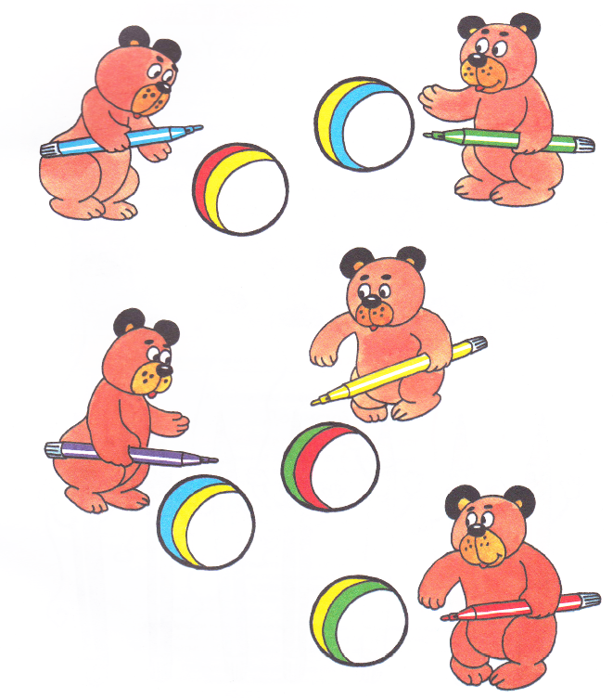

Задание 2. Посмотри на картинки. Обведи три картинки, на которых изображена любимая пища кошки.

 | 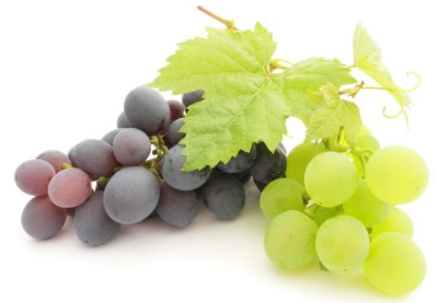 | 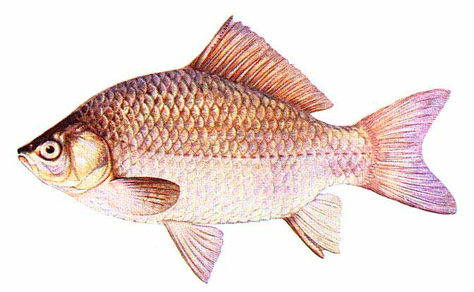
 |  | 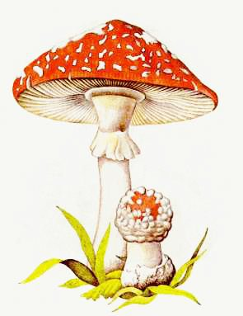

Задание 3. Продолжи узоры. Ты можешь выполнить один вариант этого задания. Определи, какое задание сложнее?

Вариант 1.

Вариант 2.

Задание 4.
Вариант 1. Определи, какие животные относятся к диким, а какие к домашним? Поставь около домашних животных.

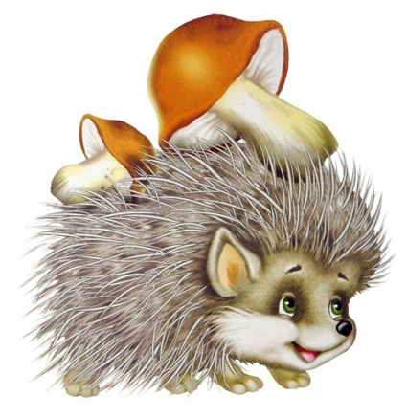

Вариант 2. Отметь цифрой 1 водный транспорт, цифрой 2 – наземный, цифрой 3 – воздушный.

 | 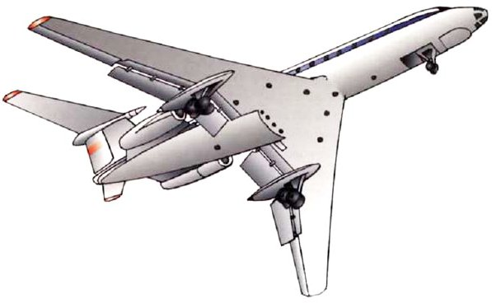 | 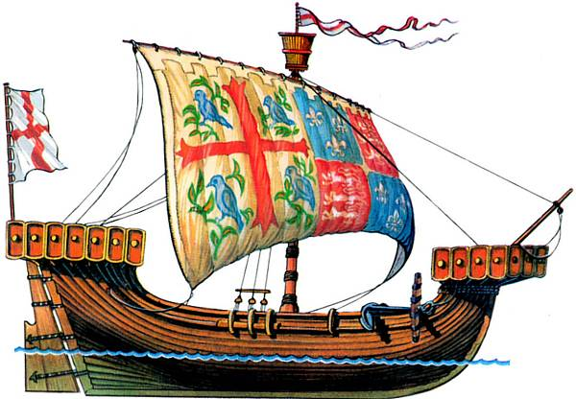

Задание 5. Соедини стрелкой цифры через одну.

Образец
1 2 3 4 5 6 7 8
А теперь, соедини стрелкой цифры начиная с цифры 2

1 2 3 4 5 6 7 8

Задание 6. Опросник ориентировочной школьной зрелости Керна-Йирасека.

- Какое животное больше – слон или кошка?
- Маленькая кошка – это котенок, маленькая курица – это …., маленькая лошадь – это …. .
- Какие ты знаешь виды транспорта?
- Картошка, свекла, морковка, капуста – это …
- Столица нашей Родины – Москва. Назови еще 5 городов России.

Задание 7. Экологическая азбука. Отгадай загадки.

1 | Есть примета: если осиновые листья ложатся на землю «лицом» вверх, то она будет студёная, если изнанкой кверху – тёплая, если и так, и так – то умеренная. |  | Зима
2 | Она охотится языком. Днём она спит в сыром укромном месте, а ночью выходит на охоту. Завидев жука или муравья, она молниеносно выбрасывает свой клейкий язык, и насекомое прилипает к нему. Это очень полезное животное уничтожает множество вредителей полей и огородов. | 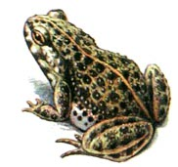 | Жаба
3 | -Мышка-трусишка, ты треска боишься?  -Ни крошечки не боюсь!  - А громкого топота?  -Ни капельки не боюсь!  - А страшного рёва?  -Нисколечко не боюсь!  - А чего ж ты тогда боишься?  - Да тихого шороха…  С каким хищником беседовала мышь? | 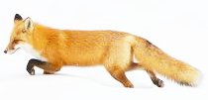 | Лиса

Задание 8. Нарисуйте рисунок, который будет называться «Семья»

Приложение
Сводная диагностическая карта
уровня развития интегративных качеств
у детей ________ лет
дата: _________________

Воспитатели: _____________________________________________________________________________________________

№ | Ф.И. ребенка | Любознательный активный | Эмоционально отзывчивый | Способный управлять своим поведением и планировать свои действия. | Способный решать интеллектуальные и личностные задачи, адекватные возрасту | Имеющий первичные представления о мире и природе | Овладевший универсальными предпосылками учебной деятельности
1
2
3
4
5
6
7
8
9
10

УРОВНИ ОСВОЕНИЯ:
В - высокий
С – средний
Н – недостаточный
ДОКУМЕНТ ПОДПИСАН ЭЛЕКТРОННОЙ ПОДПИСЬЮ
СВЕДЕНИЯ О СЕРТИФИКАТЕ ЭП
Сертификат | 603332450510203670830559428146817986133868575866
Владелец | Корякина Лариса Сергеевна
Действителен | С 05.10.2021 по 05.10.2022

